Trousse pédagogique bonifiée par les enseignants de 5e secondaire



**Moi, ministre de la Culture?**

Enseignants : Mérédith Grondin, Pierre-Luc Hamel et Pierre-Jacques Michaud.

**Consigne à l’élève**

* Visionne la vidéo de la lecture de l’album Si j’étais ministre de la Culture.
* Réfléchis à la citation de Winston Churchill au début de l’œuvre  : « Pendant la Seconde Guerre mondiale, un de ses conseillers suppliait Sir Winston Churchill de couper dans le budget des arts pour renforcer l’effort de guerre. Celui-ci lui répondit : “Mais alors, pourquoi nous battons-nous?” »
* 1a) Qui est Winston Churchill?
* 1b) Que signifie sa réponse?
* 2) La culture n’a pas la même importance pour tout le monde. Savais-tu que Churchill peignait des toiles? Est-ce que sa réponse peut être influencée par ses intérêts et son passe-temps?
* 3) Tout au long de l’album, on mentionne ce qui disparaîtrait si la culture était interdite. Quelles seraient les répercussions dans ta vie si tel était le cas? En ces temps de confinement, est-ce que l’absence de culture rendrait ta vie plus difficile? Pourquoi?
* 4) Pour aller plus loin… que répondrais-tu à un élève qui refuse d’aller à ses cours d’arts en prétextant que ça ne lui servira à rien?

• Pour répondre, compose un texte de forme libre (pas de structure établie) à la première personne du singulier. N’oublie pas d’inclure des marques de modalité. <http://www.alloprof.qc.ca/BV/Pages/f1113.aspx>

* Tu peux faire un texte suivi ou répondre séparément à chaque question.

Quand tu as terminé, envoie le travail à ton enseignant(e) :

* + Mérédith Grondin : par Teams ou par courriel au [meredith.grondin@csp.qc.ca](mailto:meredith.grondin@csp.qc.ca)
  + Pierre-Luc Hamel : par Teams ou par courriel au [pierre-luc.hamel@csp.qc.ca](mailto:pierre-luc.hamel@csp.qc.ca)
  + Pierre-Jacques Michaud au [pierre-jacques.michaud@csp.qc.ca](mailto:pierre-jacques.michaud@csp.qc.ca)

Idéalement, nous te suggérons de nous l’envoyer en format Word, car c’est plus simple pour nous de commenter. Nous apprécierions recevoir ton travail, au plus tard, d’ici le lundi 4 mai midi. Merci ☺

* **Autre tâche**
* Afin de parfaire tes compétences grammaticales, nous t’invitons à accéder à ton cahier d’activités *Accolades* en cliquant sur lien suivant ([https://gratuit.iplusinteractif.com/](https://can01.safelinks.protection.outlook.com/?url=http%3A%2F%2Fr.newsletter.opessoftware.com%2Fmk%2Fcl%2Ff%2FoFdhWR3Zmy4ybqY1fNrBxKywBAioS-KMVvnBRyQOLqNsKyOoN1VbixwAPInwa529yt1nm_z_XKWFpiHWiSqFxgYjUC8jLVytYr85QvxnnuoIYCNl5uq_RiAg6eBdBnV6dNvErmsB7CyXAnIGmNd2giuvulsL9Sqqh3zrSQDvsYQcfUL38N2UD6L87IXL8ZiNjYDqnqmZ_C9oVtRlgMXGiSLK6humvEDV-4307Gh6LKaUitEfe7E0eTQjY9aTXr-Y0o1LDfAE0dwpkqYIVxrbHOjZIOH7Ix7v3xslD-RqrJ0opyengYDyLsNXsR7AjixY97zyNIuhDFFEPlgvGoVdYty3htyLkCFBwh5vUya0cH8SCKnmVMY3_w&data=02%7C01%7Cpierre-luc.hamel%40csp.qc.ca%7C3d06b11c06fe4886c90408d7d7f6ae17%7Ce591b77473fc4f65b31584c5a74b7594%7C0%7C1%7C637215326809897213&sdata=Zo%2BYnWbT%2BPP02nploV8l7ecrEtnDB7N5yID3QqP4QHs%3D&reserved=0)) et en choisissant « secondaire » puis « 5e secondaire ». Complète les pages 142 à 166 sur les types de phrases. Selon ton enseignant, il se pourrait que les pages aient déjà été faites !
* Écris à ton enseignant pour obtenir le corrigé.

**Matériel requis**

* Vidéo : <http://editionsdeux.com/produit/jetais-ministre-de-culture/>.

**I**

|  |
| --- |
| **Information aux parents**  **À propos de l’activité**  Votre enfant s’exercera à :  • Comprendre la place que prend la culture dans sa vie;  • Interpréter l’opinion d’une personne en fonction de son expérience de vie.  Vous pourriez :  • Visionner la vidéo de la lecture de l’album *Si j’étais ministre de la Culture* avec votre enfant et éclaircir les passages plus difficiles en discutant de l’importance de la culture pour vous. |

\*activité du MEES modifiée

Money Matters

Teachers : Amélie Durocher and Alexander Spear

Consigne à l’élève

Whether you like it or not, money is everywhere we look. Can money lead to happiness or is it just a source of stress? In this activity, you will consider how access to electronic banking can change the way teens interact with their money.

* Read the text entitled *Teens and Finance: Piggy Bank 2.0.*
* Reflect about the following question. Experts argue that we are heading towards a cashless society. **In your opinion, which payment method is the best; plastic (debit** / **credit) or cold hard cash?** Explain your answer using the persuasive writing techniques seen in class.
* You are not required to write an introduction nor a conclusion, however you must mention your thesis statement at the beginning of your text. Focus on one supporting paragraph and make sure that it contains all the essential elements of a good body paragraph.
* When you are done, send you text to your teacher.
  + Amélie Durocher: [amelie.durocher@csp.qc.ca](mailto:amelie.durocher@csp.qc.ca)
  + Alexander Spear: [alexander.spear@csp.qc.ca](mailto:alexander.spear@csp.qc.ca)

Matériel requis

* Click on <https://tinyurl.com/y753ylny> to read the text.
* Click on <https://tinyurl.com/y7qq7w8j> to review the techniques of persuasive writing.

|  |
| --- |
| Information aux parents  À propos de l’activité  Dans cette activité, votre enfant s’exercera à   * Lire un texte avec une intention de lecture. * Émettre et appuyer des opinions. |

L’optimisation de figures et de solides équivalents  
CST 5 (Sarah Petit et Louis-Philippe Lemieux)

Consigne à l’élève

* **Activité 1 :** Break out sur l’optimisation des figures et des solides équivalents : Cette activité est une activité de type « escape room ». Tu dois résoudre les énigmes pour trouver le code qui te permettra de t’échapper. Bonne partie ☺ !
  + Rends-toi sur le site <https://view.genial.ly/5e8f69e7dee0d90e26f383c1/game-breakout-les-proprietes-des-figures-et-des-solides-equivalents>.
  + Clique sur « C’est parti ».
  + Lis la mise en situation.
  + Fais les 8 missions qui te donneront chacune un chiffre qui compose le code.
  + Les symboles pourraient t’être utiles.
  + Fait la mission finale. Réponds aux questions pour accéder au panneau de sécurité pour pouvoir t’échapper.
* **Activité 2 :** Le labyrinthe géométrique (voir annexe)
  + Ton but est d’aider l’extra-terrestre à se rendre à son vaisseau. Pour ce faire, tu dois résoudre les exercices qui te sont proposé. Commence avec la question 1 puis va ensuite là où te guide ta réponse.

Matériel requis

* Ordinateur, calculatrice, feuille brouillon pour les calculs.

|  |
| --- |
| Information aux parents  À propos de l’activité   * Ces activités ludiques permettront à l’élève de réviser les notions relatives à l’optimisation des figures et des solides équivalents qu’il a vu avant la relâche. |

Annexe – Le labyrinthe géométrique

Aide l’extra-terrestre à retrouver son chemin jusqu’à son vaisseau spatial en répondant aux questions. Tu ne peux pas faire deux fois la même question.

**Question 1 :**

25 cm

40 cm

5 cm

On doit emballer 6 boîtes de céréales ayant les dimensions ci-contre.

Quelles seront les dimensions minimales de cet emballage si on veut

utiliser le moins d’emballage possible?

1. 25 cm par 30 cm par 40 cm
2. 50 cm par 15 cm par 40 cm
3. 25 cm par 15 cm par 80 cm

**Question 2 :**

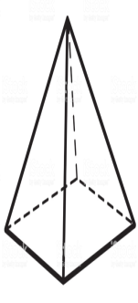Parmi ces solides équivalents, lequel a la plus petite aire totale?

1. B. C. D.

**Question 3 :**

Parmi ces figures équivalentes, laquelle a le plus petit périmètre?

1. Carré B. Triangle obtusangle C. Losange D. Octogone régulier

**Question 4 :**

Sachant que les triangles suivants ont le même périmètre, lequel aura la plus petite aire?

1. Triangle acutangle B. Triangle obtusangle

C. Triangle isocèle D. Triangle équilatéral

**Question 5 :**

L’aire totale d’un solide est de 1000 cm2. Quel est le plus grand volume qu’il puisse avoir?

1. 2151,66 cm3 B. 2972,92 cm3 C. 1000 cm3 D. 8918,76 cm3

**Question 6 :**

On doit mettre 8 de ces conserves dans une boîte en forme de prisme.

Quelle serait l’aire totale du pire emballage possible?

1. 9600 cm2 B. 3040 cm2 C. 3760 cm2 D. 4040 cm2

12 cm

10 cm

**Question 7 :**

Sachant que les quadrilatères suivants ont le même périmètre, lequel aura la plus grande aire?

1. Rectangle B. Trapèze isocèle C. Losange D. Carré

**Question 8 :**

L’aire totale d’un prisme est de 1350 cm2. Quel est le plus grand volume qu’il puisse avoir?

1. 49 592,67 cm3 B. 229,64 cm3 C. 3375 cm3 D. 4657,66 cm3



B

D

B

D

C

A

A

A

A

B

C

B

D

C

D

C

A

**Fin**

**Question 8**

**Question 7**

**Question 6**

**Question 5**

**Question 4**

**Question 3**

**Question 2**

**Question 1**

Créé par Jessica Gemme

**POUR MATH TS4 : (Élèves de Stéfanie Massé)**

**RÉVISION Systèmes d’équations**

**1.** Résous graphiquement chacun des systèmes d’équations suivants. Vérifie ta solution en remplaçant les variables par les valeurs que tu as trouvées.

|  |  |  |
| --- | --- | --- |
| **a)** |  |  |

|  |  |  |
| --- | --- | --- |
| **b)** |  |  |

|  |  |  |
| --- | --- | --- |
| **c)** |  |  |

|  |  |  |
| --- | --- | --- |
| **d)** |  |  |

**2.** Résous chacun des systèmes d’équations suivants à l’aide de la méthode de comparaison.

|  |  |  |  |  |  |
| --- | --- | --- | --- | --- | --- |
| **a)** |  |  | **c)** |  |  |
|  |  |  |  |  |  |
| **b)** |  |  | **d)** |  |  |

**3.** Résous chacun des systèmes d’équations suivants à l’aide de la méthode de substitution.

|  |  |  |  |  |  |
| --- | --- | --- | --- | --- | --- |
| **a)** |  |  | **b)** |  |  |
| **c)** |  |  | **d)** |  |  |

**4.** Résous chacun des systèmes d’équations suivants à l’aide de la méthode de réduction.

|  |  |  |  |  |  |
| --- | --- | --- | --- | --- | --- |
| **a)** |  |  | **b)** |  |  |
| **c)** |  |  | **d)** |  |  |

**5.** Sans le représenter graphiquement, détermine si chaque système d’équations a une solution unique, s’il n’a aucune solution ou s’il a une infinité de solutions.

|  |  |  |
| --- | --- | --- |
| **a)** |  |  |
|  | | |
| **b)** |  |  |
|  | | |
| **c)** |  |  |
|  | | |
| **d)** |  |  |
|  | | |
| **e)** |  |  |
|  | | |
| **f)** |  |  |

**6.** Résous chacun des systèmes d’équations suivants à l’aide de la méthode de ton choix. Si le système n’a pas une solution unique, indique s’il s’agit d’un système qui n’a aucune solution ou qui a une infinité de solutions.

|  |  |  |  |  |  |
| --- | --- | --- | --- | --- | --- |
| **a)** |  |  | **d)** |  |  |
| **b)** |  |  | **e)** |  |  |
| **c)** |  |  | **f)** |  |  |

**7.** Pour lequel ou lesquels des systèmes suivants le point (4, 2) est-il une solution ?

|  |  |  |  |  |
| --- | --- | --- | --- | --- |
|  |  |  |  |  |

**8.** Résous algébriquement les systèmes d’équations du premier degré à deux variables suivants.

|  |  |  |  |  |  |
| --- | --- | --- | --- | --- | --- |
| **a)** |  |  | **d)** |  |  |
|  | | | | | |
| **b)** |  |  | **e)** |  |  |
|  | | | | | |
| **c)** |  |  | **f)** |  |  |

**Corrigé**

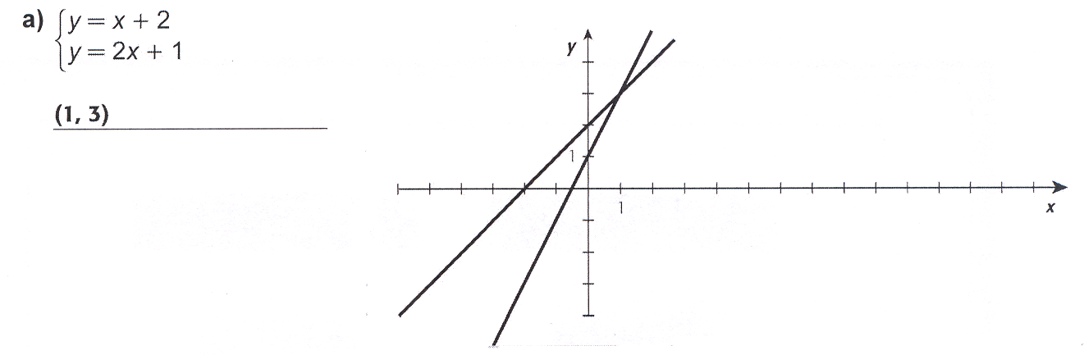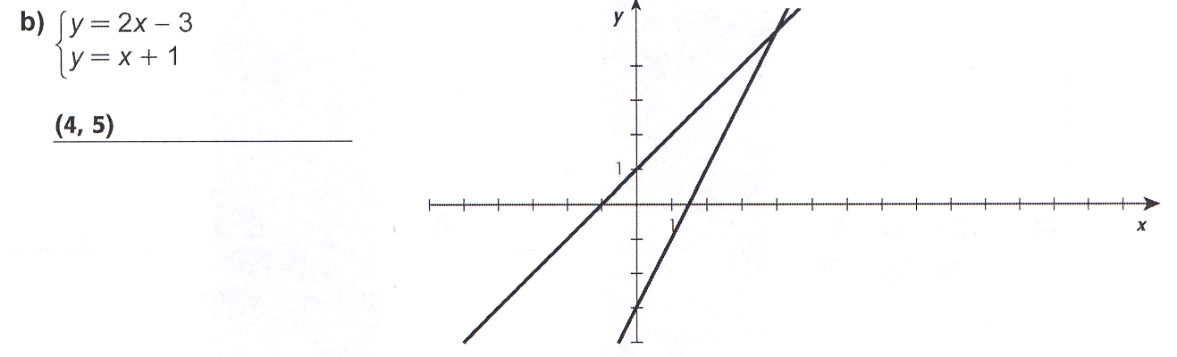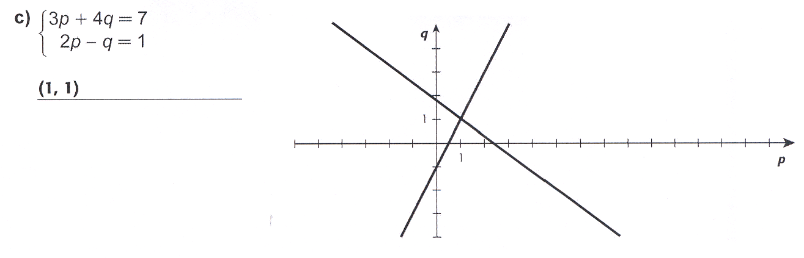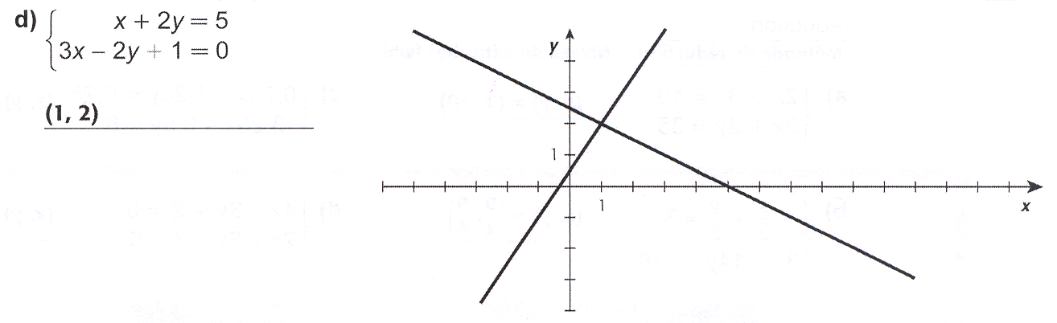

**1.**

**2. a) (2, 10) b) (10, 9) c) (1, 2) d) (4, 4)**

**3. a) (,) b) (9, 8) c) (10, 10) d) (5, 11)**

**4. a) (5, 10) b) (,) c) (2, 1) d) (,)**

**5. a) Une infinité de solutions b) Aucune solution**

**c) Une infinité de solutions d) Une infinité de solutions**

**e) Une solution unique f) Aucune solution**

**6. a) (2, 2) b) (4, 3) c) Une infinité de solutions**

**d) (11, 5) e) Aucune solution f) (0, 2)**

**7. La réponse est 1.**

**8. a) (1, 2) b) (5, 10) c) (4, 1)**

**d) (, 18) e) (15, 10) f) (3, 6)**

|  |  |
| --- | --- |
| **Sciences STE, 5e secondaire**  **Chapitre 3 : Les transformations chimiques**  **Enseignante : Julie Thomas**  **Consigne à l’élève**   * Créer un compte afin d’avoir accès aux documents nécessaires (voir section information aux parents). * Cette semaine : théorie et exercices du chapitre 3 (p.88 à 119)   **Matériel requis**   * calculatrice  |  | | --- | | **Information aux parents**  **À propos de l’activité**   * La maison d’édition CEC donne accès à tous ses documents en ligne. Il faut ouvrir un compte. Nous y retrouvons la théorie, des exercices ainsi que le corrigé. * <https://mazonecec.com/> * Code d’accès pour 4e secondaire : **CTXTUSRH**   Insertion de l’image...   * Bon travail ! |     **Et pour ceux et celles qui le désirent :**  **CONFÉRENCES SCIENTIFIQUES PARTICIPATIVES** **EN LIGNE** - Pour tous les élèves du secondaire  Au programme, une conférence scientifique participative tous les jours à 13h. Une belle occasion pour les ados de faire de la science et de briser l’isolement.  **Informations à cette adresse:**  [https://coeurdessciences.uqam.ca/sprint-de-sciences/programmation-speciale-confinement.html](https://can01.safelinks.protection.outlook.com/?url=https%3A%2F%2Fcoeurdessciences.uqam.ca%2Fsprint-de-sciences%2Fprogrammation-speciale-confinement.html&data=02%7C01%7Cjulie.corriveau%40csp.qc.ca%7Cf1293f690f87419a16be08d7dd4f1eef%7Ce591b77473fc4f65b31584c5a74b7594%7C0%7C1%7C637221204329312080&sdata=h%2FjTccbU6o6E%2F%2F7AYwn4RrRnlztvTzy03c%2B%2BIKhz2QU%3D&reserved=0)  Une coréalisation Cœur des sciences et École en réseau. |

Physique

Chapitre 5 : L'électricité

**Enseignants : Nicole Pelletier et Stéphane Roger.**

* **Consigne à l’élève**
* Créer un compte afin d’avoir accès aux documents nécessaires (voir section information aux parents).
* Cette semaine révision de la théorie et des exercices du chapitre 2 mécanique (p.40 à 73)
* **Matériel requis**
* calculatrice

|  |
| --- |
| **Information aux parents**  **À propos de l’activité**   * La maison d’édition CEC donne accès à tous ses documents en ligne. Il faut ouvrir un compte. Nous y retrouvons la théorie, des exercices ainsi que le corrigé. * <https://mazonecec.com/> * Code d’accès pour 5e secondaire : **ZNZUBVET**      * Bon travail ! |

**Et pour ceux et celles qui le désirent :**

**CONFÉRENCES SCIENTIFIQUES PARTICIPATIVES** **EN LIGNE** - Pour tous les élèves du secondaire

Au programme, une conférence scientifique participative tous les jours à 13h. Une belle occasion pour les ados de faire de la science et de briser l’isolement.

**Informations à cette adresse:**

[https://coeurdessciences.uqam.ca/sprint-de-sciences/programmation-speciale-confinement.html](https://can01.safelinks.protection.outlook.com/?url=https%3A%2F%2Fcoeurdessciences.uqam.ca%2Fsprint-de-sciences%2Fprogrammation-speciale-confinement.html&data=02%7C01%7Cjulie.corriveau%40csp.qc.ca%7Cf1293f690f87419a16be08d7dd4f1eef%7Ce591b77473fc4f65b31584c5a74b7594%7C0%7C1%7C637221204329312080&sdata=h%2FjTccbU6o6E%2F%2F7AYwn4RrRnlztvTzy03c%2B%2BIKhz2QU%3D&reserved=0)

Une coréalisation Cœur des sciences et École en réseau.

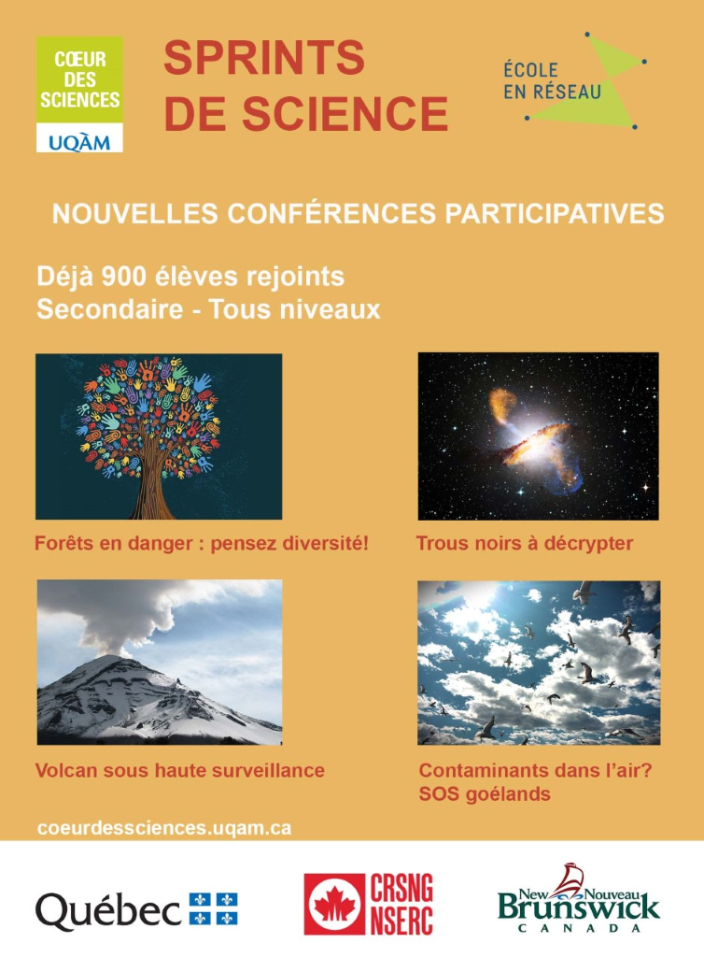

Bouges-toi l’cube

La course à pied

Marc Brouillette Richard Masse

Laurent Sourroubille

Cette semaine nous vous proposons de vous joindre, vous aussi, à la nouvelle application du *Grand défi Pierre Lavoie*, **« Bouges-toi l’cube »**. Il s’agit d’une application, pour les élèves du secondaire qui comptabilise les kilomètres parcourus individuellement, mais également le cumulatif des kilomètres des gens de ton école. Il y a également des articles sur l’entraînement, la nutrition et autres sujets forts intéressants. N’hésitez pas à vous joindre à nous sur cette nouvelle application, vous y trouverez défi, motivation et plaisir. L’inscription peut se faire au <https://www.legdpl.com/bouge-toi-lcube> ou en téléchargeant l’application sur un appareil électronique.

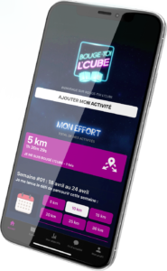 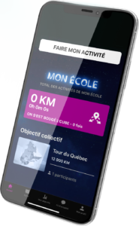 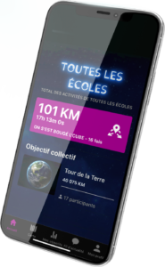

Une fois l’inscription effectuée, voici quelques petits conseils pour améliorer sa technique de course :

1. **Alimentation :** Manger léger, type collation, 30 minutes avant la course (ex. : banane, pomme, craquelins avec fromage). Manger un bon repas santé après sa course est très important et essentiel à la régénération des muscles.
2. **Hydratation :** S’hydrater suffisamment, mais pas trop (un grand verre d’eau 10 minutes avant la course). S’hydrater après la course est très important et essentiel à la régénération de tes muscles.
3. **Chaussures :** Avoir une bonne paire d’espadrilles confortables pour faire une longue distance sans se blesser (Souliers de sport avec support).
4. **Habillement :** Vêtements de sport confortables. Il est important de s’habiller suffisamment pour les températures extérieures quitte à retirer certaines couches durant votre course (tuque, gants, tube cache-cou « buff »), leggings ou combinaisons thermales.
5. **Musique :** La musique peut servir à augmenter le niveau de motivation et donner un rythme à la course, mais il ne faut jamais négliger sa sécurité.
6. **Moment de course :** Courir au moment qui nous convient le mieux (certains aiment le matin pour la fraîcheur, d’autres l’après-midi pour la chaleur ou en soirée pour la tranquillité (s’assurer d’être visible : lumière, bandes réfléchissantes, vêtements de couleurs).
7. **Durée :** Débuter avec un temps raisonnable (ex. : courir 5-10 minutes une première fois et augmenter la durée avec les semaines à venir.
8. **Fréquence :** Courir de 2 à 3 fois par semaine (selon son désir et ses objectifs) et espacer ses courses avec au moins 1 jour de repos.
9. **Entre deux courses :** Vous pouvez alterner avec la marche, le vélo ou faire des entraînements pour les abdominaux, renforcements musculaires des jambes ou autres (voir exercices plus bas), faire des étirements, faire une session de yoga ou simplement se reposer.

**Pour mieux courir** :

1. Regarder loin devant vous (pour bien dégager les voies respiratoires).
2. Regarder tout de même où l’on pose les pieds par moment bien évidemment.
3. Courir avec sa pleine grandeur (ne pas courir en petit bonhomme).
4. Courir léger (avec le moins de bruit possible au sol).
5. Faire des pas réguliers (inutile de faire de trop grandes enjambées, car cela diminue votre énergie).
6. Courir avec une légère inclinaison vers l’avant (plutôt que de rebondir trop à la verticale, afin de répartir le poids sur les jambes et éviter un risque de blessures).
7. Ne pas courir trop vite (apprendre à doser son énergie plutôt que de la dépenser dans les premières minutes de votre course).
8. Trouver son rythme (il est important de se sentir bien durant votre course. Vous devriez être capable de courir et pouvoir faire des phrases sans être trop essoufflé).
9. Respirer régulièrement et normalement (il est important de respirer suffisamment afin d’approvisionner vos muscles en oxygène, car cela contribue à se sentir bien et à économiser son énergie).
10. Courir avec les bras près du corps et faire le mouvement contraire de la jambe avec le haut du corps (ex : lorsque la jambe gauche est devant, c’est le bras droit qui l’accompagne et vice-versa).
11. Relâcher les épaules et détendre les mains (par moment, on sent un stress au niveau des épaules et des mains, il suffit de bouger ou de secouer les bras et les mains pour sentir une détente immédiate).
12. Ne pas trop penser à comment poser le pied (viser une zone de confort).
13. S’arrêter et remettre sa course si vous ressentez un malaise ou une blessure.
14. S’étirer avant (dynamique) et après (statique ou dynamique) chaque sortie sans mettre une pleine tension sur le muscle, le ligament ou l’articulation (10 secondes maximum, juste pour ressentir sans se blesser).
15. Faire des rotations des chevilles, des épaules et de la nuque pour s’éveiller.
16. Profiter de cette sortie extérieure pour faire le vide dans ses pensées, faire le plein d’air frais, voir la beauté de la nature et prendre du temps pour soi.
17. S’amuser avant tout, car courir c’est aussi ça la vie.

Voici un lien pour connaître les bases d’un bon échauffement de ***Niko*** de **Running Addict** :

<https://www.running-addict.fr/wp-content/uploads/2018/01/fiche-echauffement-course-a-pied-gammes-et-educatifs.pdf>

Manger ses fruits et légumes

Marc Brouillette Richard Masse

Laurent Sourroubille

Il n’est pas toujours facile de manger assez de fruits et de légumes. Voici quelques hyperliens pouvant donner des idées pour y parvenir :

* <https://www.fraichementpresse.ca/cuisine/trucs-astuces/5-astuces-manger-plus-fruits-legumes-1.1822145>
* <https://www.brunet.ca/sante/conseils-sante/10-conseils-pour-manger-plus-de-fruits/>
* <https://darebee.com/nutrition/eat-more-fruit-and-vegetables.html>

Gardez-vous en forme!

Département d’éducation physique

École secondaire du Mont-Bruno

**Bonjour à tous les élèves en arts plastiques et en arts et multimédia !**

Enseignantes : Lucie Paquet, Madeleine Moisan et Corinne Montion

**Voici des suggestions de courts métrages intéressants pour occuper vos journées.**

**Et c’est parti !**

«**LA SIESTE** », court métrage de Jennifer Alleyn.

[https://www.youtube.com/watch?v=6AizbvjMSAI](https://can01.safelinks.protection.outlook.com/?url=https%3A%2F%2Fwww.youtube.com%2Fwatch%3Fv%3D6AizbvjMSAI&data=02%7C01%7CCorinne.Montion%40csp.qc.ca%7C136232ecb889417062f508d7e0b2fd07%7Ce591b77473fc4f65b31584c5a74b7594%7C0%7C0%7C637224931663313273&sdata=UOkrdHNONT4zQFDaJY05I3omZdSOJpuL0zNCZMGAmbg%3D&reserved=0)

Durée : 4:57 minutes

« **LA SIESTE** » est un film de Jennifer Alleyn mettant en scène Henri Chassé.

Tourné pendant le confinement de la Covid-19, «LA SIESTE » raconte un rêve s’approchant du cauchemar.

Mis en ligne le 1er avril 2020, il obtenait 16,000 visionnements en 24 heures.

Née en Suisse, Jennifer Alleyn est une cinéaste et photographe. Elle vit à Montréal.

Elle a reçu plusieurs prix internationaux pour ses documentaires (L’atelier de mon père, Dix fois Dix) et courts métrages de fiction (Syanok, Le regard de Delphine), en plus de signer des installations artistiques.

**MÉLANIE LÉGER (ONF)**

Jeune cinéaste du Nouveau-Brunswick, Emma Carroll réalise ses films avec un IPod.

*EMMA FAIT SON CINÉMA*  2013 (16 :47)

[https://www.onf.ca/film/emma\_fait\_son\_cinema/](https://can01.safelinks.protection.outlook.com/?url=https%3A%2F%2Fwww.onf.ca%2Ffilm%2Femma_fait_son_cinema%2F&data=02%7C01%7Ccorinne.montion%40csp.qc.ca%7Cf66b89088aa84fc5f42b08d7dffa461a%7Ce591b77473fc4f65b31584c5a74b7594%7C0%7C0%7C637224138313407458&sdata=ZEXMlNapkDo84gMlUGKO8ddekBxnGv6Y3CXQNjAIwnQ%3D&reserved=0)

**MANON BARBEAU (ONF)**

Grande cinéaste de documentaires, elle réalise et scénarise.

*ALAIN ARTISTE-DÉMOLISSEUR*  2001 (26 :00)

[https://www.onf.ca/film/alain\_artiste-demolisseur/](https://can01.safelinks.protection.outlook.com/?url=https%3A%2F%2Fwww.onf.ca%2Ffilm%2Falain_artiste-demolisseur%2F&data=02%7C01%7Ccorinne.montion%40csp.qc.ca%7Cf66b89088aa84fc5f42b08d7dffa461a%7Ce591b77473fc4f65b31584c5a74b7594%7C0%7C0%7C637224138313417455&sdata=3V89svHet3FRO%2FLbTfKbyYLefc57OfxSwo3VDNgh1bE%3D&reserved=0)

*LES ENFANTS DU REFUS GLOBAL*  1998 (1 :14 :50)

[https://www.onf.ca/film/enfants\_de\_refus\_global/](https://can01.safelinks.protection.outlook.com/?url=https%3A%2F%2Fwww.onf.ca%2Ffilm%2Fenfants_de_refus_global%2F&data=02%7C01%7Ccorinne.montion%40csp.qc.ca%7Cf66b89088aa84fc5f42b08d7dffa461a%7Ce591b77473fc4f65b31584c5a74b7594%7C0%7C0%7C637224138313417455&sdata=KMMd9QId7qsGoTglDoxewhbemCkE9OM66G2G9m2PA64%3D&reserved=0)

**Bon visionnement!**

Acheter ou ne pas acheter ?

Consigne à l’élève

Le contexte de confinement nous mène à adopter de nouvelles manières de s’approvisionner. En effet, on remarque que l’achat en ligne connaît une forte croissance. Mais une question demeure : devrions-nous restreindre nos achats pendant la pandémie ?

* As-tu fait des achats en ligne depuis le début de la pandémie ?
* Écoute la baladodiffusion [*Les achats en ligne durant la pandémie sont-ils éthiques?*](https://ici.radio-canada.ca/premiere/emissions/l-heure-de-pointe-toronto/segments/chronique/164565/ethique-achats-ligne-francois-cote-vaillancourt)
* Pose-toi la question suivante et discutes-en avec des membres de ta famille ou des amis) : devrions-nous acheter moins pendant la pandémie?
* Pour aller plus loin, questionne-toi sur les critères qui déterminent le caractère éthique d’un achat.

Matériel requis

* Baladodiffusion [*Les achats en ligne durant la pandémie sont-ils éthiques?*](https://ici.radio-canada.ca/premiere/emissions/l-heure-de-pointe-toronto/segments/chronique/164565/ethique-achats-ligne-francois-cote-vaillancourt) (Radio-Canada).

|  |
| --- |
| Information aux parents  Le but de cette activité est de réfléchir sur l’ambivalence de l’être humain en pratiquant la discussion.  À propos de l’activité  Votre enfant s’exercera à :   * Expliquer adéquatement les enjeux d’une situation; * Sélectionner des options en fonction du vivre-ensemble ; * Interagir de manière à contribuer positivement au déroulement du dialogue.   Vous pourriez :   * Écouter la baladodiffusion et participer à la discussion; * Soulever les contradictions dans les arguments de votre enfant. |

Activité du MEES modifiée par Mélanie Lapalme, François Hébert et Philippe Michaud

**Éducation financière** – SEMAINE DU 27 avril 2020.

Pour faire cette activité, vous devez prendre connaissance de la situation d’apprentissage **LE VOYAGE DE LAURIE (1ère partie)** dans la bonification, 5e secondaire de la semaine du 13 avril 2020. Le corrigé de la 2e partie sera remis la semaine prochaine.

****

**MaBiblio virtuelle:**  
votre banque de ressources pédagogiques**gratuites!**

Afin de vous appuyer dans cette période prolongée de fermeture des établissements scolaires, PEARSON ERPI met à votre disposition, sur **[MaBiblio virtuelle](https://can01.safelinks.protection.outlook.com/?url=https%3A%2F%2Fpearsonerpi.us18.list-manage.com%2Ftrack%2Fclick%3Fu%3Dde3fbcb8681c0519cc8ddb56a%26id%3D1d4f0a4c38%26e%3Da6c18ec60b&data=02%7C01%7Clisa.boychuk%40csp.qc.ca%7C95952572068f456f8aa508d7e155d99b%7Ce591b77473fc4f65b31584c5a74b7594%7C0%7C0%7C637225631149687438&sdata=VLHC%2FWumz4rWN3ciln5rIfujk3m1vCUaSnvWr%2FnrUjU%3D&reserved=0" \t "_blank" \o "URL d'origine : https://pearsonerpi.us18.list-manage.com/track/click?u=de3fbcb8681c0519cc8ddb56a&id=1d4f0a4c38&e=a6c18ec60b. Cliquez ou appuyez si vous faites confiance à ce lien.)** une très grande variété de ressources pédagogiques pour le secondaire, tout à fait **GRATUITEMENT**.

**Votre tâche de la semaine sera de compléter l’activité LE VOYAGE DE LAURIE, 2e partie, ensuite de découvrir et de prendre connaissance du chapitre sur le CRÉDIT dans PROFIL CAHIER pages 39 à 65. Vous trouverez aussi des activités WEB et des visionnements intéressants.**

Bonne semaine,



Placez le curseur sur le lien ensuite Ctrl + clic



Faire un budget, ça rapporte! (3 :54) <https://www.youtube.com/watch?v=ouRll7DuYME>

**LE VOYAGE DE LAURIE - 2e partie**

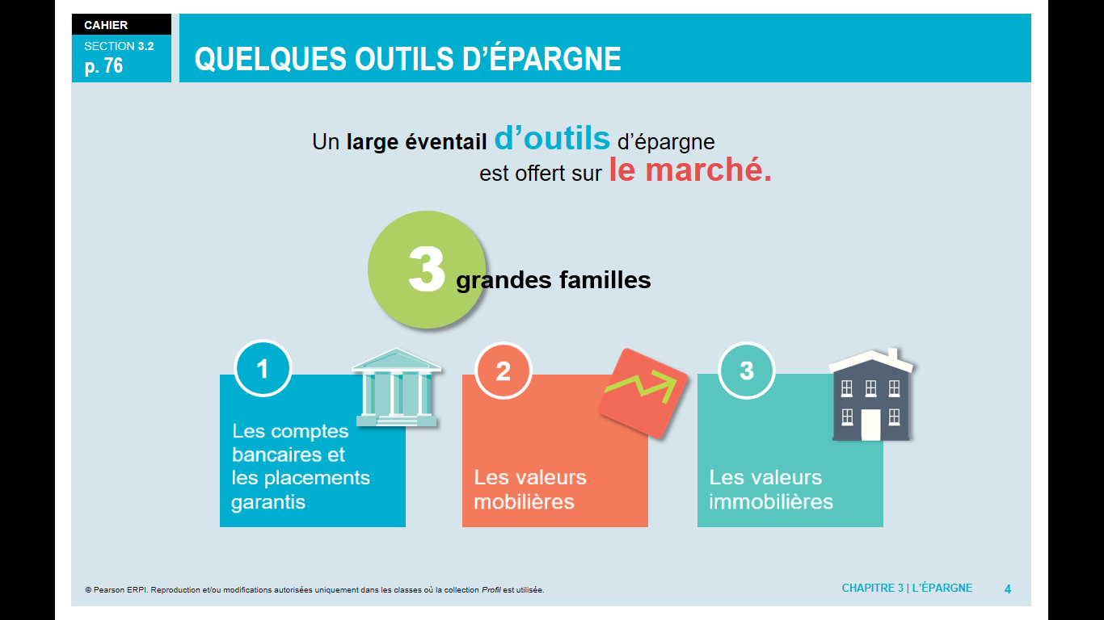

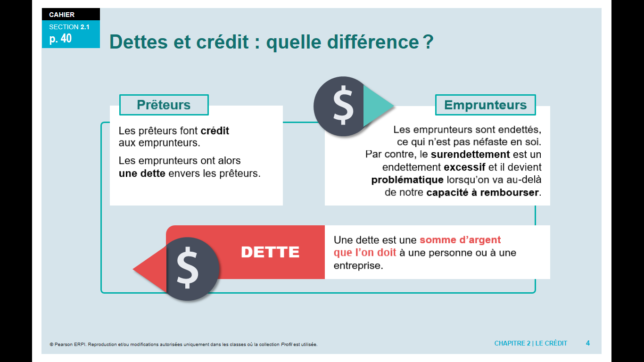

**Quel type de placement choisir ?**

Laurie dispose déjà de **2000 $ d’épargne**. Il s’agit d’un cadeau qu’elle a reçu de sa grand-mère. Actuellement, cet argent est placé dans **un fonds commun d’actions** (placement plus risqué). Au cours des dernières années, le rendement moyen de ce fonds a été de **6 %.** Au départ, elle conservait cet argent pour acheter une voiture. Elle sait maintenant qu’elle devra utiliser cette somme dans deux ans pour payer son voyage. **Elle cherche donc un placement moins risqué**.

[**MaBiblio virtuelle**](https://can01.safelinks.protection.outlook.com/?url=https%3A%2F%2Fpearsonerpi.us18.list-manage.com%2Ftrack%2Fclick%3Fu%3Dde3fbcb8681c0519cc8ddb56a%26id%3D1d4f0a4c38%26e%3Da6c18ec60b&data=02%7C01%7Clisa.boychuk%40csp.qc.ca%7C95952572068f456f8aa508d7e155d99b%7Ce591b77473fc4f65b31584c5a74b7594%7C0%7C0%7C637225631149687438&sdata=VLHC%2FWumz4rWN3ciln5rIfujk3m1vCUaSnvWr%2FnrUjU%3D&reserved=0), pages 74 et 75

**Différents outils de placement**

|  |  |  |  |  |
| --- | --- | --- | --- | --- |
|  | **Compte d’épargne** | **Certificat de placements garantis (CPG) non rachetable  de deux ans** | **Fonds communs d’obligations** | **Fonds  commun d’actions** |
| **PRUDENT** | **MODÉRÉ** | **AUDACIEUX** |
| Famille de placement (**placements garantis**, valeurs mobilières, valeurs immobilières) | Placements garantis.  Faible.  Élevée.  Élevée.  Intérêts. | Placements garantis.  Faible.  Faible.  Élevée.  Intérêts. | Valeurs mobilières.  Moyen.  Moyenne.  Moyenne.  Intérêts. | Valeurs mobilières.  Élevé.  Moyenne.  Faible.  Dividendes et gain en capital. |
| **Rendement** attendu (faible, moyen, élevé) |  |  |  |  |
| **Liquidité** (faible, moyenne, élevée) |  |  |  |  |
| **Sécurité** (faible, moyenne, élevée) |  |  |  |  |
| **Type de rendement** (intérêts, dividendes, gain en capital) |  |  |  |  |

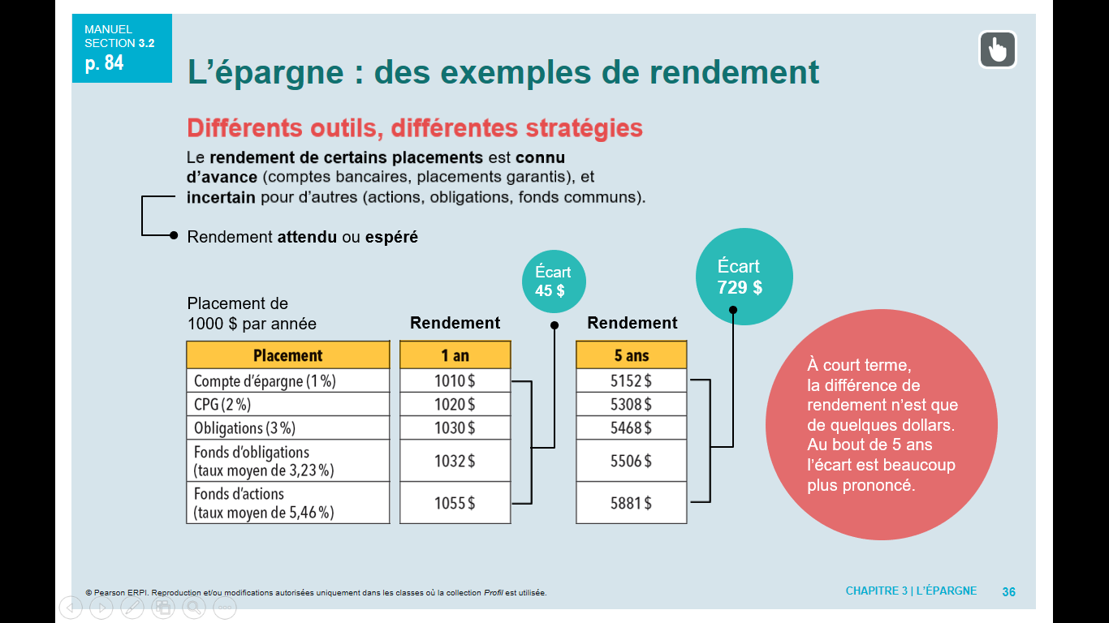

1. Selon vous, est-ce que Laurie a raison de vouloir retirer son argent du fonds commun d’actions ? Formulez votre réponse en mentionnant un risque et un avantage associés à ce type de placement.

**Réponse :**

**Risque :**

**Avantage :**

1. Parmi les outils de placement présentés dans le tableau précédent, lequel conviendrait le mieux à Laurie pour faire fructifier ses **2000 $ au cours des deux prochaines années** (court terme) ? Formulez votre réponse en mentionnant au moins un avantage et un risque associés à votre choix.

**Choix de placement :**

**Avantage :**

**Risque :**

1. À l’aide des taux d’intérêt suivants, calculez la valeur qu’aura le placement de **2000 $** (avec les **intérêts composés**) que vous avez recommandé à Laurie à la page 2.

|  |  |  |  |  |
| --- | --- | --- | --- | --- |
|  | **Compte d’épargne** | **Certificat de placements garantis (CPG) non rachetable de deux ans** | **Fonds  commun d’obligations** | **Fonds  commun d’actions** |
| Taux d’intérêt annuel | 0,5 % | 1,3 % | 2,1 % | 3,7 % |
| Valeur d’un investissement de 2000 $ dans **deux ans** |  |  | 2084,88 $ |  |

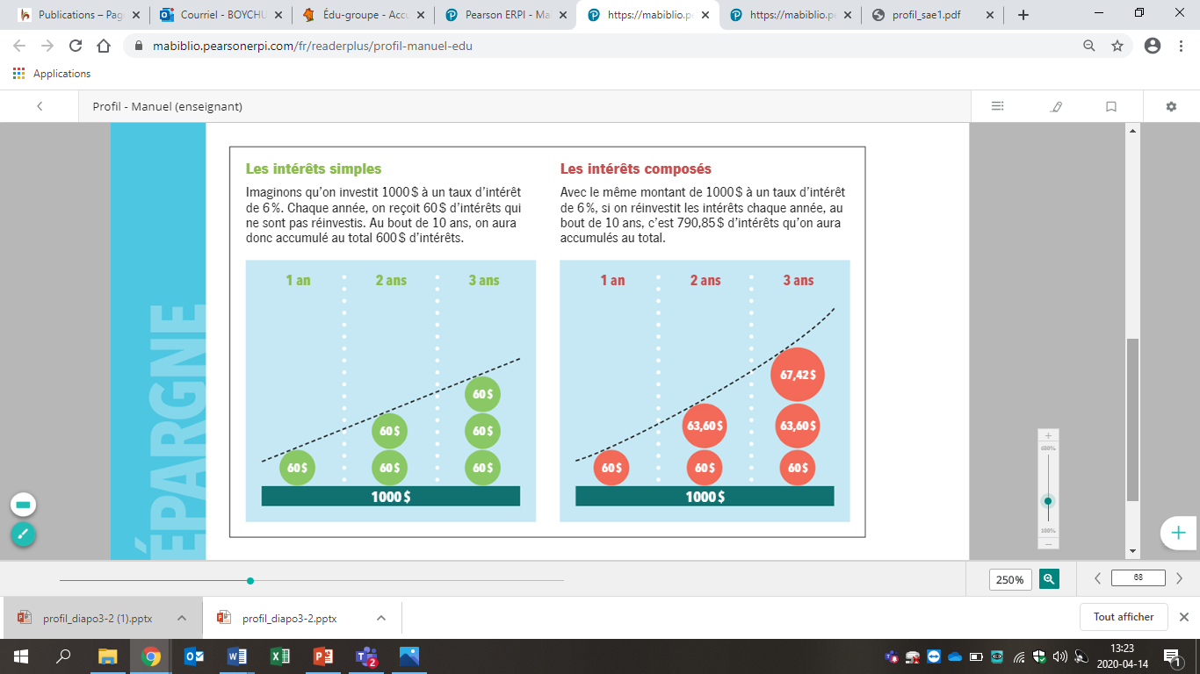

**Un pépin matériel**

Pour son voyage, Laurie doit se procurer un sac à dos de randonnée d’assez grand format. Le prix de ce sac est de 300 $. Pour l’aider, ses parents ont décidé de le lui offrir comme cadeau de Noël. Elle procède donc à l’achat du sac pendant les soldes d’Après-Noël.

En avril, pour tester son matériel, elle décide de participer à une randonnée de deux jours dans les Adirondacks. Coup de malchance, une des sangles principales de son sac se déchire.



La garantie prolongée : vraiment nécessaire? (3 :23) <https://www.youtube.com/watch?v=zp_QECXENRg>

1. Deux garanties protègent l’achat de Laurie : la garantie légale et la garantie du fabricant. Remplissez le tableau suivant en décrivant deux caractéristiques de chacune de ces garanties.

|  |  |  |  |  |  |  |
| --- | --- | --- | --- | --- | --- | --- |
|  | **Garantie légale** | | | **Garantie du fabricant** | | |
| Caractéristique 1 |  |  |  |  |  |  |
|  |  |
|  |  |
| Caractéristique 2 |  |  |  |  |  |  |
|  |  |
|  |  |
|  | | | | | | |

2. Laurie retourne au magasin avec sa facture pour faire échanger ou réparer le sac. Malheureusement, le commerçant refuse en prétextant qu’elle aurait dû signaler   
ce défaut de fabrication dans les trois mois suivant l’achat. Laurie insiste en parlant des garanties qui s’appliquent à son achat. Malgré cela, le commerçant refuse toujours de le réparer ou de l’échanger. **Indiquez deux autres démarches** que Laurie pourrait entreprendre pour faire valoir ses droits comme consommatrice.

|  |  |  |  |  |  |
| --- | --- | --- | --- | --- | --- |
| **Démarche** | | |  | **Description** |  |
|  | Le service à  la clientèle |  |  | Une rencontre avec le service à la clientèle permet généralement d’obtenir la réparation ou le remplacement d’un bien couvert par la garantie légale ou celle du fabricant. |  |
|  |  |  |  |  |  |
|  |  |  |  |  |  |

**Le crédit :** Comment ça marche et les risques.

* Pour vous aider à comprendre, prenez connaissance des pages **49 à 58** dans le cahier PROFIL, offert GRATUITEMENT en ligne! Placez le curseur sur le lien ensuite Ctrl + clic

[**MaBiblio virtuelle**](https://can01.safelinks.protection.outlook.com/?url=https%3A%2F%2Fpearsonerpi.us18.list-manage.com%2Ftrack%2Fclick%3Fu%3Dde3fbcb8681c0519cc8ddb56a%26id%3D1d4f0a4c38%26e%3Da6c18ec60b&data=02%7C01%7Clisa.boychuk%40csp.qc.ca%7C95952572068f456f8aa508d7e155d99b%7Ce591b77473fc4f65b31584c5a74b7594%7C0%7C0%7C637225631149687438&sdata=VLHC%2FWumz4rWN3ciln5rIfujk3m1vCUaSnvWr%2FnrUjU%3D&reserved=0)

**Le meilleur outil de financement**

Laurie sait déjà qu’elle devra se résigner à emprunter une partie du montant nécessaire pour financer son voyage. Elle discute avec ses amies qui participeront aussi à l’aventure. Rosalie optera pour un prêt personnel simple et Chrystopher pour un prêt personnel à versements constants. Pour sa part, Laurie a l’intention d’utiliser **sa carte de crédit**, dont le solde est actuellement à zéro.

1. Prenez connaissance du tableau suivant concernant les types de contrat de crédit et les types d’emprunt. [**MaBiblio virtuelle**](https://can01.safelinks.protection.outlook.com/?url=https%3A%2F%2Fpearsonerpi.us18.list-manage.com%2Ftrack%2Fclick%3Fu%3Dde3fbcb8681c0519cc8ddb56a%26id%3D1d4f0a4c38%26e%3Da6c18ec60b&data=02%7C01%7Clisa.boychuk%40csp.qc.ca%7C95952572068f456f8aa508d7e155d99b%7Ce591b77473fc4f65b31584c5a74b7594%7C0%7C0%7C637225631149687438&sdata=VLHC%2FWumz4rWN3ciln5rIfujk3m1vCUaSnvWr%2FnrUjU%3D&reserved=0), **page 50**

|  |  |  |  |  |  |  |  |  |  |
| --- | --- | --- | --- | --- | --- | --- | --- | --- | --- |
|  | **Prêt personnel simple** | | | **Prêt personnel à versements constants** | | | **Carte de crédit** | | |
| Type de contrat  de crédit |  | Contrat de prêt |  |  | Contrat de prêt |  |  | Contrat de crédit |  |
| d’argent |  |  | d’argent | variable |
|  |  |  |  |  |
|  |  |  |  |  |
| Avantages |  | Le taux d’intérêt est |  |  | les paiements et la |  |  | Très flexible. Seul |  |
| généralement bas. | durée du prêt sont connus | un paiement minimum |
| Il n’y a pas de paiement | d’avance. | est exigé chaque |
| à faire pendant la durée |  | mois. |
| du prêt. |  |  |
|  |  |  | suite des avantages |  |
|  |  |  |  |  |
| Peut créer des problems |  |  | Obligation de faire des | Le taux d’intérêt est très |
| dans les relations avec | paiements mensuels, | élevé, généralement à |
| le prêteur, si celui-ci est | même si les revenus ne | près de 20%. |
| un ami ou un membre de | sont pas au rendez-vous. |  |
| la famille. |  |  |  |
|  |  |  |  |
|  | | | | | | | | | |

1. Oui ou non, Laurie devrait-elle reconsidérer son choix **d’utiliser sa carte de crédit** pour financer son voyage ?

Si votre choix est « **NON »** justifiez votre réponse.

Réponse :

Si votre choix est **« OUI »** et qu’elle devrait reconsidérer son choix, dites **quel type d’emprunt** elle devrait alors adopter et **expliquez votre réponse**.

Réponse :



Placez votre curseur sur le lien ensuite Ctrl + clic

* **Acheter des meubles à crédit** (1 :09)

<https://www.youtube.com/watch?v=XKUm-Pj4tV4>

* **Acheter une auto à crédit, c’est parfois risqué** (1 :12) <https://www.youtube.com/watch?v=bLM8SE10bls>
* **Le prêteur sur gages** (0:42)

<https://www.youtube.com/results?search_query=Le+pr%C3%AAteur+sur+gages+>

**Prendre position**

1. Remplissez le tableau suivant sur le financement du voyage de Laurie en inscrivant les montants appropriés.

|  |  |  |
| --- | --- | --- |
| Montant nécessaire pour le voyage | 8 500 $ | **Calculs** |
| Montant total de l’épargne  (selon le budget de l’activité 2) |  |
| Valeur totale des placements  (selon le véhicule de placement choisi à l’activité 3) |  |
| Montant à emprunter |  |
|  |  |  |

2. Le voyage humanitaire de 8 500 $ de Laurie est-il un choix de consommation **réaliste et responsable** ? Vous devrez organiser votre réponse de la façon suivante :

|  |
| --- |
| **Ma position :** Énoncez clairement votre position. |
| **Argument 1 :** Discutez du **montant total épargné** par Laurie et du montant qu’elle devra emprunter. |
| **Argument 2 :** Discutez du **budget** de Laurie et de sa **capacité à rembourser son emprunt.** |
| **Argument 3 :** Discutez de l’utilisation que Laurie fait des outils de crédit  (est-ce une **bonne ou une mauvaise dette**) et des intérêts qu’elle devra payer. |
| **Argument 4 :** Discutez des facteurs qui ont pu influer sur le choix de consommation de Laurie. |

**Ma position**

Est-ce qu’il s’agit d’un **choix réaliste et responsable**? Réponse :

**Exemple de réponse :** c’est risqué du point de vue financier puisque Laurie devra renoncer à travailler durant l’été qui précède le début de l’université, en plus d’emprunter environ 35% du financement du voyage.

**Réponses :**

**Argument 1 :**

**Argument 2 :**

**Argument 3 :**

**Argument 4 :**

[lisa.boychuk@csp.qc.ca](mailto:lisa.boychuk@csp.qc.ca)

[martine.belisle@csp.qc.ca](mailto:martine.belisle@csp.qc.ca)

[hyunsung.dubois-savoie@csp.qc.ca](mailto:hyunsung.dubois-savoie@csp.qc.ca)

[eric.vanier@csp.qc.ca](mailto:eric.vanier@csp.qc.ca)

**Monde contemporain - bonification : semaine du 27 avril 2020. ONU 1**

Complétez le document suivant à l’aide du *site officiel des* ***Nations Unies*.**

Remplacez-les **« ? »** avec la bonne réponse.

Onglet : **À propos de l’ONU** (voir en bas du diaporama de photos)

**SECTION : En bref** :

L’Organisation des Nations Unies a été fondée en **« ? »**. Il y a aujourd’hui **« ? »** États membres.

**SECTION : États membres** :

Quel est le 1er pays qui apparait sur la liste des États membres ? **« ? »**  Date d’admission : **« ? »** Quel est le dernier ? **« ? »**  Date d’admission : **« ? »**

En quelle année le Canada s’est-il joint à l’ONU ? Écrire la date. **« ? »**

**SECTION : Organes Principaux** :

Nommez-les (5) «**? » « ? » « ? » « ? » « ? »**

**SECTION : Direction** :

Veuillez écrire la citation du Secrétaire Général **Antonio Guterres**. « Dans tout ce que nous : **« ? »**

**SECTION : Secrétariat**:

Composé de **« ? »** et de **« ? »** ayant chacun des **« ? »** et expertises précises.

Nommez les divers départements du Siège social de New York

1- **« ? »**

2- Bureau des services de contrôle interne (BSCI)

3- BAJ : **« ? »**

4- Département des affaires politiques et de la consolidation de la paix (DPPA)

5- **« ? »**

6- Département des opérations de paix (DPO)

7- DOS : **« ? »**

8- BCAH : **« ? »**

9- DAES : **« ? »**

10- Département de l’Assemblée générale et de la gestion des conférences

11- **« ? »**

12- DSS : **« ? »**

13- Département des stratégies politiques de gestion et de la conformité

14- **« ? »**

15- Autres bureaux

**SECTION : Fonds, programmes et institutions**

Appelé officieusement **« ? »**

Combien de programmes et fonds sont identifiés ? **« ? »** et 15 institutions spécialisées.

Cliquez sur le lien **UNICEF**

L’UNICEF travaille dans 190 pays et territoires pour sauver des vies d’enfants. Quelle est leur mission ? **« ? »**

**Complétez**.

Pour chaque enfant….

1-Une vraie chance

2- **« ? »**

3- **« ? »**

4- **« ? »**

5- **« ? »**

6- **« ? »**

7- **« ? »**

8- **« ? »**

**À propos de l’ONU** - **Organes Principaux** – **Assemblée générale**

Clique sur le lien **Assemblée générale** dans premier paragraphe. **LIENS** (en bas de page)

Qui est le président de l’Assemblée générale ? **« ? »**

Le but du président : « En **« ? »**, nous célébrons le **« ? »** anniversaire de la création des Nations Unies. Cela constitue pour nous une occasion exceptionnelle de réduire le déficit de **« ? »**  entre les **« ? »**, car nous partageons les mêmes **« ? »**  et nous n’avons d’autre choix que de **« ? »**. Si nous voulons réaliser les **« ? »**  de nos **« ? »**, nous devons nous assurer que **« ? »** et **« ? »** ne s’insinuent pas dans notre Organisation. »

Nommez et expliquez les **4** **PRIORITÉS**.

1. **« ? »** : Promouvoir la paix et la sécurité, en particulier la prévention des

conflits.

1. **CHANGEMENT CLIMATIQUE** : **« ? »**
2. **« ? »**: Accentuer l’inclusion, le respect des droits de l’Homme et

l’autonomisation des jeunes et des femmes.

1. **ODD** : **« ? »**

Retournez dans la section portant sur les **FONDS, PROGRAMMES ET AGENCES**.

Veuillez donner la *« mission »* ou *l’objectif principal* des **INSTITUTIONS SPÉCIALISÉES** suivantes :

**Banque Mondiale** : Réduire la pauvreté et améliorer les niveaux de vie partout dans le monde en offrant **« ? »**

**FAO** : «**? »**

**FMI**: «**? »**

**OMS** : «**? »**

**UNESCO** : **« ? »**

Veuillez donner la *description* des **AUTRES ENTITÉS** suivantes :

**AIEA**: «**? »**

**OMC** : «**? »**

Vous pouvez compléter votre exercice et réviser les pays d’**Asie** sur Jeuxgéographiques.fr

<https://www.jeux-geographiques.com/>

Bon travail !

N’oubliez pas que votre enseignant(e) est disponible pour toute question ou commentaire !

Mon voyage de rêve  
Exploration de la formation professionnelle (Sarah Petit)

Consigne à l’élève

* L’activité de cette semaine a pour but de planifier un voyage à ton image que tu pourrais faire dans les prochaines années en te mettant dans la peau d’un agent de voyage.
* Tu devras d’abord fixer un budget réaliste selon ta situation (définir le montant selon le moment du voyage et tes finances futures).
* Tu devras ensuite choisir ton type de voyage, ta destination, la durée, les endroits où tu dormiras, le budget pour les repas, les activités que tu voudras y faire (au moins 2) ainsi que d’autres dépenses qui seraient à prévoir.
* Le but est de déterminer le coût total du voyage ainsi que ton itinéraire.
* Réfère-toi à l’annexe 2 pour la description des informations à indiquer dans chaque section ainsi qu’un exemple.
* Réfère-toi à l’Annexe 3 pour quelques idées de sites internet où tu pourras trouver de l’information.
* Envoie-moi ta fiche de voyage remplie (annexe 1) lorsque tu l’as complétée pour qu’on puisse partager nos voyages de rêves et rêvez tous ensemble ☺

Matériel requis

* Ordinateur, tablette ou téléphone

|  |
| --- |
| Information aux parents  À propos de l’activité  Le but de cette activité est de se mettre dans la peau d’un agent de voyage. L’élève devra se fixer un budget réaliste selon ses projets de vie et organiser un voyage en fonction de celui-ci. Il devra donc faire des recherches sur les vols, le coût de la vie, le coût des activités à y faire.  \*Il se peut qu’il ne puisse pas trouver le prix réel de certaines activités dû à la situation. Il peut toutefois s’en faire une idée en consultant des blogs voyage. |

Annexe 1 – Fiche voyage

Voyage à \_\_\_\_\_\_\_\_\_\_\_  
par \_\_\_\_\_\_\_\_\_\_\_

* Budget :
* Moment du voyage :
* Type de voyage :
* Durée du voyage :
* Destination(s) :
* Hébergement :
* Budget repas :
* Activités :
* Transport :
* Itinéraire :
* Autres achats à prévoir :
* Coût total :

Annexe 2 – Description des informations à écrire dans la fiche voyage et exemple

* Budget : Le montant que tu disposeras au moment de ton voyage pour ton voyage (exemple : je prévois faire un voyage dans 3 ans et j’économiserai 3000$ d’ici là).
* Moment du voyage : Dans combien de temps feras-tu ce voyage ? À quel moment (ex : dans 3 ans, en juillet 2023) Cela pourrait être plus tard, comme dans 10 ans, il n’y a pas de limite.
* Type de voyage : Est-ce que voyage pour se reposer style tout-inclus ? Un voyage d’aventure ? Un voyage historique ? Un voyage humanitaire ? Etc. (ex : Aventure) Quel est ton but pour ce voyage ?
* Durée du voyage : Le nombre de semaines ou de jours que tu comptes partir (ex : 2 semaines)
* Destination(s) : Le ou les pays ainsi que les villes que tu visiteras. (ex : la Thaïlande, Bangkok et Phuket)
* Hébergement : Type d’hébergement (hôtel, motel, auberge de jeunesse, Airbnb, camping), durée et coût. (ex : Mandarin Hotel Bangkok pour les 7 premières nuits : 567$ et Novotel Phuket Kata Avista Resort And Spa pour les autres nuits : 506$)
* Budget repas : Combien pour un déjeuner ? Un dîner ? Un souper ? Par jour ? Selon les destinations (ex : En Thaïlande, le coût moyen pour se nourrir par jour est de 10 euros, donc environ 15$. C’est donc un budget de 15$ x 14 jours = 210$ pour le voyage)
* Activités (au moins 2) : Description et coût d’au moins deux activités à faire. Si tu comptes en faire 10, écris les 10 activités. (ex : à Bangkok, visite du Temple du Buddha d'émeraude : 50$ US, donc 70$ et à Phuket, croisière de Phuket à Koh Phi Phi avec Phi Phi Cruiser, environ 30$)
* Transport : Type et coût des transports utilisés : avion, train, location de voiture, autobus, etc. (ex : avion Montréal – Bangkok : 840$ , avion Phuket – Montréal : 1149$, avion Bangkok – Phuket : 48$ )
* Autres achats à prévoir : Y a-t-il d’autres dépenses à prévoir ? (ex : acheter un sac à dos de voyage (100$), une petite serviette à séchage rapide (40$), savon à linge en poudre (10$), etc.) Accompagné de leur coût.
* Itinéraire : Décrivez votre itinéraire selon les activités que vous allez faire. Un carte avec les trajet peut être ajoutée.  
  Ex :
  + Jour 1 : Départ de Montréal
  + Jour 2 : Arrivé à Bangkok
  + Jour 3 : ….
  + Jour 4 : Visite du temple du Budha d’émeraude
  + Jour 5 : …
  + Jour 6 : …
  + Jour 7 : Départ pour Phuket
  + Jour 8 : …
  + Jour 9 : Croisière jusqu’à Phi Phi Island
  + Jour 10 : …
  + Jour 11 : …
  + Jour 12 : …
  + Jour 13 : Départ de Phuket
  + Jour 14 : Retour à Montréal
* Coût total : Sous forme de tableau. Inclure chaque dépense ainsi que le coût total du voyage

Ex : (budget 3000$)

|  |  |
| --- | --- |
| Hébergement | 1073$ |
| Repas | 210$ |
| Activités | 80$ |
| Transport | 2037$ |
| Autres dépenses | 150$ |
| **Coût total** | **3550$** |

**Annexe 3 – Sites internet**

**Voici quelques sites internet qui pourraient vous aider dans vos recherches ☺**

* **Destinations possibles**

<http://www.decouvertemonde.com/>

<http://moon.com/>

<http://www.quandpartir.com/>

<https://www.worldtravelguide.net/>

<https://fr.tripadvisor.ca/>

<http://voyage.gc.ca/voyager/avertissements> (avertissement à destination du gouvernement du Canada)

* **Hébergement**

<https://fr.hotels.com/> (hôtels)

<http://www.hihostels.ca/> (auberges jeunesse)

<http://fr.camping-direct.eu/> (camping)

<https://www.trivago.ca/fr>

<https://www.couchsurfing.com/>

<https://fr.tripadvisor.ca/>

* **Transport**

<http://www.skyscanner.fr/>

<http://www.trivago.ca/fr>

<http://airfare.com/>

<https://www.airtransat.com/fr-CA/accueil>

<https://www.aircanada.com/>

<https://www.expedia.ca/>

<http://www.rentalcars.com/>

<https://www.ca.kayak.com/cars>

<https://www.hotwire.com/car/index.jsp>

<http://www.numbeo.com/cost-of-living/>

<https://www.ca.kayak.com/?ispredir=true>

<https://fr.tripadvisor.ca/>

* **Repas**

<http://www.numbeo.com/cost-of-living/>

<https://fr.tripadvisor.ca/>

\*Google Maps peut être très utile pour l’**itinéraire**

\*Google peut vous aider à trouver les principaux attraits touristiques d’un pays. Il peut aussi vous donner une idée des prix que coûtent certaines **activités**.

Histoire de l’Antiquité

Consigne à l’élève

Il y a un groupe « Teams » de créer pour votre groupe afin d’avoir accès à des activités.

Le siècle de Périclès dans la série il était une fois l’Homme

youtube.com/watch?v=8pwhq7KoyxQ

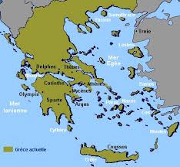En regardant la vidéo, soyez bien attentif et attentive pour répondre aux questions suivantes. Lisez les questions en premier, il vous sera ainsi plus facile de répondre en visionnant le vidéo. Bonne écoute !

1. Nous sommes en 1 450 avant Jésus Christ, sur une Île prospère. Comment se nomme cette île de la Méditerranée ? \_\_\_\_\_\_\_\_\_\_\_\_\_\_\_\_\_\_\_\_\_\_\_\_\_\_\_

2. Un anachronisme c’est glissé dans la scène où deux femmes se parlent et se disent « Vous êtes si belle… » Quel est cet anachronisme ?

3. Le peuple habitant cette île employait une substance noire pour paver leurs rues. Comment maestrum appelle cette substance ?

4. Pour que l’artisan potier puisse faire une production industrielle de vases et d’urnes, une amélioration au touret qu’il emploie est nécessaire. Quelle est cette amélioration ?

5. Ce peuple possède des commodités que même Louis XIV dans son château de Versailles, 3000 ans plus tard, ne connaîtra pas. Quelles sont ces commodités (3) ?

***Une guerre vient mettre fin à cette paix. Mille ans plus tard. Athènes domine la Grèce. Voyons maintenant comment vivent les Athéniens et Athéniennes.***

6.Je suis représenté avec un casque de guerrier sur la tête.

7.Une demoiselle se rend au théâtre. De quoi se sert-elle pour payer son entrée ?

8. Quelles dont les étapes (2) que doit suivre un jeune homme pour épouser l’élue de son cœur ?

9. Qu’est qu’on accroche à la porte pour signifier la naissance d’un bébé ?

10. En 449av. J.-C., c’est la paix entre la Perse et Athènes. Quel édifice fait reconstruire Périclès ?

11. Pour les noces spartiates, la demande en mariage ne se fait pas comme à Athènes. Les Spartiates sont plus rustres !!!! Comment l’épouse choisie est-elle préparée pour sa nuit de noces (3) ?

12. Que faisait les Spartiates des bébés les plus faibles ?

***De retour à Athènes***

13. L’éducation spartiate est faite à la dure ! Comment réprimandait-on les jeunes ?

14. Qu’apprend-t-on à l’école d’Athènes (2) ?

15. Socrate nous dit que « la base de toutes connaissances est … »

16. Quel rituel les Athéniens observent-ils en entrant dans une maison ?

17. Qui a dit « connais-toi toi-même »

18. Qui est le chef d’orchestre des merveilles, l’architecte de l’Acropole ?

19. Qui est le chef militaire le plus réputé ?

20. Nommez (3) autres personnages célèbres à Athènes ?

21. Nous voyons les 87e Jeux Olympiques. En quelle année ces Jeux Olympiques eurent-ils lieux ?

22. En 431 av. J.-C., c’est l’expansion d’Athènes. Une nouvelle guerre s’engage. Contre qui Athènes se bat-elle ?

23. Périclès meurt en 429 av. J.-C. De quelle maladie meurt-il ?

24. Périclès est-il le seul à mourir de cette maladie ?

25. Quel est le dernier grand chef grec dont il est question dans la vidéo ?

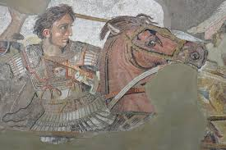

MEES - 5e annÉe du secondaire

Semaine du 27 avril 2020

[Moi, ministre de la Culture? 1](#_Toc38887049)

[Consigne à l’élève 1](#_Toc38887050)

[Matériel requis 1](#_Toc38887051)

[Information aux parents 1](#_Toc38887052)

[Esports 2](#_Toc38887053)

[Consigne à l’élève 2](#_Toc38887054)

[Matériel requis 2](#_Toc38887055)

[Annexe – Esports 3](#_Toc38887056)

[Les produits de l’érable 4](#_Toc38887057)

[Consigne à l’élève 4](#_Toc38887058)

[Matériel requis 4](#_Toc38887059)

[Information aux parents 4](#_Toc38887060)

[Annexe – Tâche et contraintes 5](#_Toc38887061)

[Le lavage des mains 7](#_Toc38887062)

[Consigne à l’élève 7](#_Toc38887063)

[Matériel requis 7](#_Toc38887064)

[Information aux parents 7](#_Toc38887065)

[Annexe – La tension superficielle 8](#_Toc38887066)

[Consigne à l’élève 8](#_Toc38887067)

[Annexe – Démarche de vulgarisation 9](#_Toc38887068)

[Botter le ballon! 10](#_Toc38887069)

[Consigne à l’élève 10](#_Toc38887070)

[Dans cette activité, tu devras : 10](#_Toc38887071)

[Activités complémentaires : 10](#_Toc38887072)

[Matériel requis 10](#_Toc38887073)

[Information aux parents 10](#_Toc38887074)

[Annexe – Document du CDSP 11](#_Toc38887075)

[La mécanique pour comprendre le corps : une introduction à la biomécanique 11](#_Toc38887076)

[Mise en contexte 11](#_Toc38887077)

[Le genou, articulation complexe et fragile 12](#_Toc38887078)

[Au cœur des organes Passe à l’action 13](#_Toc38887079)

[Consigne à l’élève 13](#_Toc38887080)

[Matériel requis 13](#_Toc38887081)

[Information aux parents 13](#_Toc38887082)

[Mon journal d’écoute 14](#_Toc38887083)

[Consigne à l’élève 14](#_Toc38887084)

[Matériel requis 14](#_Toc38887085)

[Information aux parents 14](#_Toc38887086)

[Annexe – Mon journal d’écoute 15](#_Toc38887087)

[Grille d’écoute 15](#_Toc38887088)

[Pièce choisie : \_\_\_\_\_\_\_\_\_\_\_\_\_\_\_\_\_\_\_\_\_\_\_\_\_\_\_\_\_\_\_\_\_\_\_\_\_\_\_\_\_\_\_\_\_\_ 15](#_Toc38887089)

[Visite libre 16](#_Toc38887090)

[Consigne à l’élève 16](#_Toc38887091)

[Matériel requis 16](#_Toc38887092)

[Information aux parents 16](#_Toc38887093)

[Annexe – Visite libre 17](#_Toc38887094)

[Pistes de réflexion 17](#_Toc38887095)

[Fenêtre ouverte sur les maisons qui dansent 17](#_Toc38887096)

[Projet de création : réaliser un parcours dansé 17](#_Toc38887097)

[Visite libre! 17](#_Toc38887098)

[Acheter ou ne pas acheter? 18](#_Toc38887099)

[Consigne à l’élève 18](#_Toc38887100)

[Matériel requis 18](#_Toc38887101)

[Information aux parents 18](#_Toc38887102)

[Poursuivre ses études ou entrer sur le marché du travail? 19](#_Toc38887103)

[Consigne à l’élève 19](#_Toc38887104)

[Matériel requis 19](#_Toc38887105)

[Information aux parents 19](#_Toc38887106)

[Le temps de maintenir la paix 20](#_Toc38887107)

[Consigne à l’élève 20](#_Toc38887108)

[Matériel requis 20](#_Toc38887109)

[Information aux parents 20](#_Toc38887110)

Français, langue d’enseignement

Moi, ministre de la Culture?

Consigne à l’élève

* Visionne la vidéo de la lecture de l’album [Si j’étais ministre de la Culture](http://editionsdeux.com/produit/jetais-ministre-de-culture/).
* Réfléchis à la citation de Winston Churchill au début de l’œuvre  : « Pendant la Seconde Guerre mondiale, un de ses conseillers suppliait Sir Winston Churchill de couper dans le budget des arts pour renforcer l’effort de guerre. Celui-ci lui répondit : “Mais alors, pourquoi nous battons-nous?” » Qui est Winston Churchill? Que signifie sa réponse?
* La culture n’a pas la même importance pour tout le monde. Savais-tu que Churchill peignait des toiles? Est-ce que sa réponse peut être influencée par ses intérêts et son passe-temps?
* Tout au long de l’album, on mentionne ce qui disparaîtrait si la culture était interdite. Quelles seraient les répercussions dans ta vie si tel était le cas? En ces temps de confinement, est-ce que l’absence de culture rendrait ta vie plus difficile? Pourquoi?
* Demande aux personnes qui habitent avec toi à quoi ressemblerait leur vie s’il n’y avait pas de culture. À partir de tes réponses et des leurs, réponds à cette question oralement ou par écrit : Toi, si tu étais ministre de la Culture, quelle serait la première décision que tu prendrais?
* Pour aller plus loin… que répondrais-tu à un élève qui refuse d’aller à ses cours d’arts en prétextant que ça ne lui servira à rien?

Matériel requis

* Vidéo : <http://editionsdeux.com/produit/jetais-ministre-de-culture/>.

|  |
| --- |
| Information aux parents  À propos de l’activité  Votre enfant s’exercera à :   * Comprendre la place que prend la culture dans sa vie; * Interpréter l’opinion d’une personne en fonction de son expérience de vie.   Vous pourriez :   * Visionner la vidéo de la lecture de l’album *Si j’étais ministre de la Culture* avec votre enfant et éclaircir les passages plus difficiles en discutant de l’importance de la culture pour vous. |

Anglais, langue seconde

Esports

Consigne à l’élève

In the following activities, you will explore the fascinating world of esports. You will discuss the topic with friends or family members and write an opinion article about esports.

* Answer the following questions individually or discuss them with a friend or family members:
* How many hours per week do you spend:
  + - watching sports on TV?
    - doing physical activity?
    - playing video games?
* Which popular video games do you know?
* Watch the How Esports Changed the Game: From Media Laughingstock to Media Craze video.
* Answer the following questions:
* Why are esports the next big thing?
* How would you explain to someone what esports are, how would you explain it to them?
* Watch the esports video playlist and answer the questions in the appendix.
* Choose from the three questions below and write an opinion text that answers the selected question.
* Should esports be introduced as an official sport in the Paris Olympic Games in 2024?
* Are esports the next big thing?
* Should esports be considered a sport?
* Your writing purpose: To convince
* Your audience: An online magazine for young adults that wants to know what its readers think about esports

Matériel requis

* Click [here](https://www.youtube.com/watch?v=F_GxPXXLc-w) to watch the *How Esports Changed the Game: From Media Laughingstock to Media Craze* video.
* Click [here](https://www.youtube.com/watch?v=mSSzYmal9mo&list=PLksloxMPRnW1bN2qjfmRlfy3OLheeHXs9) to watch the esports video playlist.
* Appendix.

Source : Activité proposée par Isabelle Giroux, conseillère pédagogique à la Commission scolaire de la Rivière‑du‑Nord, Émilie Racine, conseillère pédagogique à la Commission scolaire de Portneuf, Lisa Vachon, conseillère pédagogique à la Commission scolaire des Appalaches, Bonny-Ann Cameron, conseillère pédagogique à la Commission scolaire de la Capitale, Dianne Elizabeth Stankiewicz, conseillère pédagogique à la Commission scolaire de la Beauce-Etchemin, et Alexandre Lussier, enseignant à la Commission scolaire des Grandes-Seigneuries.

Anglais, langue seconde

Annexe – Esports

* + 1. Watch the five videos in the playlist and answer the questions on each video.

|  |  |
| --- | --- |
| **Video 1**  ***Breakdown: Sports vs. Esports*** | What do sports and esports have in common? |
| **Video 2**  ***Top 10 Sports That Should Be In The Olympics*** | Write down the 10 sports presented. Decide on your Top 3 and be prepared to justify your choice to someone (a friend or family member). |
| **Video 3**  ***Rick Fox Says Pro Gamers are Athletes*** | How is the word **athlete** portrayed in the video?  What defines an athlete?  What defines a professional athlete? |
| **Video 4**  ***Esports blurs video gaming and pro-sports*** | What do esports teams have in common with sports teams? |
| **Video 5**  ***Olympic Curling: How Hard Can it be?*** | Is curling a sport? Why or why not?  Name sports or activities that look easy but aren’t. What makes them difficult? |

* + 1. Discuss the following questions with friends or family members:

1. Would you be interested in participating in video game tournaments? Why or why not?
2. Would you be interested in attending an esports tournament? Why or why not?
3. What kinds of skills are needed to become a professional gamer?
4. What do you think about adults who play video games all the time?
5. What do you think about adults who practise sports all the time?
6. Look at the following list. Are these sports? Explain.

|  |  |  |
| --- | --- | --- |
| * + baseball   + bungee jumping   + curling   + skateboarding | * chess * poker * competitive dancing | * darts * horseback riding * archery |

Mathématique

Les produits de l’érable

Consigne à l’élève

* Réalise la tâche en respectant toutes les contraintes.
* Effectue tes calculs en suivant une démarche rigoureuse et en justifiant ton raisonnement à l’aide d’un langage mathématique adéquat.
* Tu peux utiliser du papier quadrillé pour tracer le graphique qui représente la situation à optimiser pour t’aider à réaliser la tâche.

Matériel requis

* La description de la tâche et les contraintes ainsi que le solutionnaire, qui se trouvent aux pages suivantes.
* Du papier quadrillé (facultatif).

|  |
| --- |
| Information aux parents  À propos de l’activité  Le but de cette activité est de travailler sur des concepts liés à l’optimisation en tenant compte de diverses contraintes d’une situation. Cette tâche demande à votre enfant de résoudre un problème avec une solution qui optimise la situation décrite, selon le contexte abordé. |

Mathématique

Annexe – Tâche et contraintes

Tâche

La propriétaire de la petite cabane à sucre *Beaubois* transforme son sirop d’érable en deux produits : le beurre d’érable et la tire d’érable. Elle désire maximiser le profit de sa première semaine de transformation.

La tâche consiste à déterminer le nombre de contenants de beurre d’érable et de tire d’érable que la propriétaire de la cabane à sucre *Beaubois* doit vendre pour atteindre son objectif tout en respectant les diverses contraintes de la situation.

Contraintes

* Le profit réalisé sur la vente d’un contenant de beurre d’érable est de 1,85 $ et celui réalisé sur la vente d’un contenant de tire d’érable est de 2,80 $.
* La transformation du sirop d’érable en beurre d’érable exige 32 minutes de préparation pour un contenant (cuisson, refroidissement et brassage à la main). Pour la tire d’érable, la transformation nécessite 12 minutes de préparation pour un contenant (cuisson et refroidissement). La propriétaire peut consacrer un maximum de cinq heures de son temps, lors de la première semaine, pour la transformation de ses produits de l’érable.
* Pour ce qui est des contenants où sont déposés les produits transformés, il en coûte 0,40 $ pour un contenant de beurre d’érable et 0,25 $ pour un contenant de tire d’érable. La propriétaire a prévu un budget maximal de 5 $ pour l’achat de tous les contenants.
* La demande des acheteurs pour des contenants de beurre d’érable est au moins trois fois plus élevée que celle pour des contenants de tire d’érable.

Mathématique

Annexe – Solutionnaire

L’utilisation de papier quadrillé pour tracer le graphique qui représente la situation à optimiser peut aider à la réalisation de la tâche.

Les variables :

x : nombre de contenants de beurre d’érable

y : nombre de contenants de tire d’érable

x et y $∈ N$

Les inéquations :

x ≥ 0

y ≥ 0

32x + 12y ≤ 300

0,40x + 0,25y ≤ 5

x ≥ 3y

La fonction à optimiser :

Z = 1,85x + 2,80y

Les coordonnées du polygone de contraintes :

A(0,0) ; B($\frac{25}{3}$, $\frac{25}{9}$) ; C($\frac{75}{8}$,0)

Dans cette situation de la vie réelle, il ne peut y avoir de coordonnées avec des nombres décimaux, car le nombre de contenants doit être un nombre naturel. Il faut par conséquent prendre des coordonnées dont les valeurs sont des nombres naturels à l’intérieur du polygone de contraintes.

Ainsi, le montant du profit qui maximise la première semaine de transformation des produits de l’érable par la propriétaire de la cabane à sucre *Beaubois* est de 20,40 $ (huit contenants de beurre d’érable et deux contenants de tire d’érable).

Chimie

Le lavage des mains

Consigne à l’élève

En cette période de mesures de prévention contre la COVID-19, on recommande de se laver les mains avec de l’eau et du savon. Le savon travaille de deux façons. Non seulement il assiste l’eau dans un rôle d’élimination du virus sur la surface de la main, mais il peut aussi directement détruire la membrane lipidique du virus. Tu vas découvrir au cours de cette activité une propriété des fluides nommée « tension superficielle », ce qui t’aidera à comprendre le rôle du savon dans l’efficacité du lavage des mains. Avec tout ce que tu auras appris, tu devrais être en mesure d’expliquer à tes proches pourquoi tant d’importance est accordée à ce geste habituellement considéré comme banal.

Matériel requis

* Une pièce de monnaie.
* De l’eau.
* De l’eau savonneuse (une goutte de savon à vaisselle dans environ 30 ml d’eau).
* Un compte-gouttes.
* Un verre.
* Un trombone ou une aiguille.
* Un carré de papier de toilette.
* Du savon à mains ou à vaisselle.

|  |
| --- |
| Information aux parents  À propos de l’activité  Votre enfant peut faire cette activité de façon autonome. Des versions différentes de celle-ci, adaptées à d’autres années du secondaire, sont aussi proposées.  Votre enfant s’exercera à :   * Mener une démarche expérimentale qui lui permettra de mieux comprendre le rôle du savon dans le lavage efficace des mains; * Mettre à profit ses connaissances en science dans une situation du quotidien; * Interpréter et produire des messages à caractère scientifique.   Vous pourriez :   * Demander à votre enfant de vous démontrer en quoi le lavage des mains est si essentiel pour limiter la propagation de la COVID-19. |

Source : Activité proposée par Parlons science et adaptée par Sandra Fréchette, directrice adjointe à l’école Saint-Lawrence de la Commission scolaire Riverside.

Chimie

Annexe – La tension superficielle

Consigne à l’élève

Tu as certainement déjà observé une araignée se déplacer sur la surface de l’eau sans s’enfoncer ou une goutte d’eau maintenir sa forme par elle-même. Comment cela est-il possible? La tension superficielle de l’eau agit comme une membrane invisible qui permet à une gouttelette de garder sa forme et à un objet, ou à un animal telle l’araignée, de rester en surface.

La première activité qui t’est proposée aujourd’hui est de trouver en quoi le savon est essentiel dans le lavage efficace des mains. Tu devras faire l’expérience avec de l’eau et une solution d’eau savonneuse en déposant des gouttes, une à une, sur une pièce de monnaie. La tension superficielle sera brisée lorsque la bulle sur le dessus de la pièce de monnaie va s’écouler (déborder).

Pour t’aider dans ton travail, consulte une des ressources documentaires suivantes, qui formulent d’importants rappels sur la démarche d’investigation scientifique :

* [Centre de développement pédagogique](http://cdp.wpengine.com/wp-content/uploads/2013/10/dem_generale_affiche_8X111.pdf)
* [Alloprof](http://www.alloprof.qc.ca/BV/Pages/s1472.aspx)
* [Comment ça marche?](https://www.youtube.com/watch?v=59wYmEoccF8)

Voici quelques autres questions qui pourraient enrichir ta réflexion :

* Combien d’essais as-tu réalisés? Juges-tu cela suffisant pour affirmer que tes résultats sont fiables?
* Comment utilises-tu ta découverte sur les fluides et ta compréhension de l’anatomie de la main pour expliquer un lavage efficace?
* Comment les notions de composés hydrophiles et lipophiles s’appliquent-elles dans cette situation?

Voici quelques documents qui pourront t’aider :

* [Khan academy : la tension superficielle](https://fr.khanacademy.org/science/physics/fluids/fluid-dynamics/v/surface-tension-and-adhesion)
* [Radio-Canada : chronique avec le chimiste Normand Voyer à propos du savon](https://ici.radio-canada.ca/premiere/emissions/dessine-moi-un-dimanche/segments/chronique/160045/composition-chimique-savon-coronavirus-normand-voyer?fbclid=IwAR0q7hHXwnJuIuBUdm-zSiFR3R8GUgAUqX6JIoJRKl2UzHnJY6S__6uOwhA)
* [Parlons sciences : combien de gouttes peuvent demeurer sur une pièce de monnaie](https://parlonssciences.ca/ressources-pedagogiques/activites-pratiques/combien-de-gouttes-deau-peuvent-tenir-sur-une-piece-de)?
* [Vidéo : pourquoi le savon nettoie-t-il et mousse-t-il?](https://www.youtube.com/watch?v=Xir3WdMwJNQ)

Avec les activités et les ressources documentaires suggérées dans la prochaine annexe, prépare-toi à vulgariser certains des concepts que tu as appris pour les expliquer à ton entourage et, surtout, faire obstacle à des croyances encore trop répandues telles que :

* Prendre un bain chaud protège contre le coronavirus;
* Le sèche-main est efficace pour *tuer* le coronavirus.

Note : Sur son site, [l’Organisation mondiale de la santé](https://www.who.int/fr/emergencies/diseases/novel-coronavirus-2019/advice-for-public/myth-busters) précise que ces deux mesures ne protègent pas contre le nouveau coronavirus.

Chimie

Annexe – Démarche de vulgarisation

**Consigne à l’élève**

Ton but est d’illustrer à tes proches comment le savon assiste l’eau dans un rôle d’élimination du virus sur la surface de la main et comment il peut aussi directement détruire la membrane lipidique du virus.

Pour démontrer l’impact du savon sur la tension superficielle de l’eau, plutôt que de répéter l’activité précédente, tu pourrais déposer doucement un trombone ou une aiguille à la surface d’un verre d’eau. L’objet devrait normalement flotter comme le font certains insectes. Un truc pour plus de succès : dépose une feuille de papier de toilette à la surface de l’eau tout juste avant de déposer le trombone ou l’aiguille. Imbibe ensuite ton index de savon et trempe-le doucement dans l’eau, sans toucher l’objet flottant.

Tu pourrais aussi demander aux membres de ta famille de se verser quelques gouttes d’huile végétale dans les mains et de les laver 20 secondes à l’eau seulement, puis de les laver après avoir ajouté quelques gouttes de savon, pour comparer les résultats.

Ces ressources documentaires t’expliqueront comment le savon s’en prend à la membrane du virus :

* [Comment éliminer le coronavirus sur sa peau?](https://www.lepoint.fr/sante/comment-eliminer-le-coronavirus-sur-sa-peau-26-03-2020-2368911_40.php)
* [Le virus pourrait-il devenir résistant au savon?](https://www.lesoleil.com/actualite/vos-questions-sur-la-covid-19/le-virus-pourrait-il-devenir-resistant-au-savon-ee5ecc52eb8c72edd30e3efce94c3d79)

Si ces activités peuvent contribuer à la compréhension du rôle du savon dans l’élimination du virus, elles ne démontrent en rien comment il s’y prend pour y arriver. C’est ici qu’entre en jeu ta capacité à vulgariser les concepts scientifiques impliqués. Réfère-toi aux ressources documentaires, au besoin.

Pour produire un message efficace, il importe de le préparer adéquatement. Voici quelques pistes de réflexion pour t’aider :

* Comment t’y prendras-tu avec les plus jeunes?
* Quels sont les éléments importants à mettre à l’avant-plan?
* Comment peux-tu t’assurer que ton message est bien compris?

Bon travail!

Physique

Botter le ballon!

Consigne à l’élève

Depuis quelque temps, les activités d’équipe comme le soccer sont interrompues par mesure de prévention contre la propagation du virus. Comme une certaine période de temps se sera écoulée avant qu’on puisse s’y remettre, le risque de se blesser le moment venu est bien présent si on ne fait pas attention. Mais pourquoi donc? Qu’est-ce qui se passe de si important dans l’articulation du genou lorsqu’on joue?

Dans cette activité, tu devras :

* Prendre connaissance du contexte historique à l’aide de ce document : [Histoire et développement de la biomécanique](https://www.sci-sport.com/theorie/chapitre-1-histoire-et-developpement-de-la-biomecanique.php);
* Répondre aux questions qui se trouvent dans le document en annexe, produit par le Centre de démonstration en sciences physiques (CDSP);
* 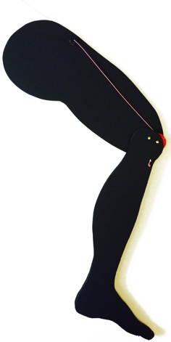Élaborer une explication courte de la problématique en utilisant les calculs et les principes de physique dynamique.

Activités complémentaires :

* Construire un modèle anatomique en vue de décrire l’action des muscles;
* Visionner la vidéo [La fabuleuse histoire de la science – Quel est le secret de la vie](https://www.dailymotion.com/video/x1ornxc)?

Matériel requis

* Cartons, attaches parisiennes et ficelle (modèle anatomique).

|  |
| --- |
| Information aux parents  À propos de l’activité  Votre enfant s’exercera à :   * Résoudre, en utilisant des principes de physique, des exercices mis dans un contexte sportif et médical; * Expliquer à un membre de la famille le résultat de ses calculs et les principes physiques derrière la problématique relative à l’articulation du genou. |

Source :  Activité proposée par le Centre de démonstration en sciences physiques du Cégep Garneau et adaptée par des conseillères pédagogiques de la région de Québec.

Physique

Annexe – Document du CDSP[[1]](#footnote-2)

La mécanique pour comprendre le corps : une introduction à la biomécanique

Mise en contexte

« Le livre de la nature est écrit en mathématiques » - Galileo Galilei (1564 – 1642)

Au cours du XVIIe siècle, de plus en plus de savants s’intéressent aux mathématiques pour décrire différents phénomènes naturels. Cette approche, dont on associe souvent les débuts à Galilée, connaîtra de grands succès, notamment pour analyser le mouvement des planètes. En 1687, Isaac Newton formule sa célèbre loi universelle de la gravitation qui permet de décrire le mouvement des planètes à l’aide d’une relation mathématique. Peu à peu, les savants de l’époque en viennent à voir l’Univers comme une machine dont les mécanismes cachés peuvent désormais être décomposés, interprétés et analysés.

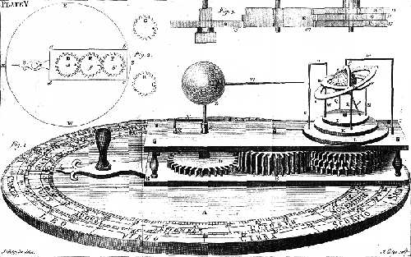

Peut-on comparer le mouvement des planètes à une grande machine, dont les mécanismes nous seraient cachés? Illustration de James Ferguson (1710 – 1776)

Comprendre le fonctionnement du corps humain et percer les mystères de la vie sont des questions qui animent également les savants de cette époque. On se demande alors si le corps humain dissimulerait lui aussi certains mécanismes pouvant être analysés par une approche s’inspirant de la physique et des mathématiques. Notre corps serait-il, un peu à l’image d’une grande machine, constitué d’une multitude de mécanismes simples comme des engrenages, des poulies ou des leviers et soumis aux mêmes lois de la mécanique que celles énoncées par Newton ?

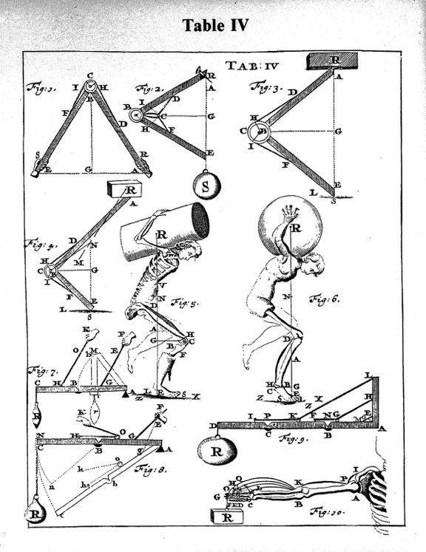

Planche du *De motu animalium* par Borelli (1680).

L’une des figures importantes de cette vision mécaniste de l’humain est Giovanni Alfonso Borelli (1608-1679). Dans son œuvre posthume, *De motu animalium* (1680), il décompose le corps en éléments très simples qu’il analyse en exploitant des concepts de physique mécanique. Pour s’aider dans son analyse, il a l’idée de fabriquer des modèles de certaines structures du corps humain : des segments en bois représentent les os et des ficelles représentent les muscles qui exercent des forces de tension. Il en vient ainsi à mieux comprendre le rôle des muscles dans le mouvement du corps humain. La biomécanique, cette science dont il est le père, est aujourd’hui énormément exploitée en sport et en médecine.

Dans le document qui suit, on te propose une initiation à la biomécanique, où tu devras analyser différentes situations en lien avec les domaines sportif et médical en utilisant des concepts de physique mécanique.

Physique

Le genou, articulation complexe et fragile

Le genou est une articulation bien particulière de notre corps qui est très souvent sollicitée au quotidien, mais surtout lors de la pratique d’un sport. Par exemple, lorsqu’une personne court, ses genoux se plient et se déplient, sont soumis à des chocs importants et supportent le poids du corps. Les forces importantes auquel le genou est soumis peuvent ainsi présenter un risque de blessure ou d’usure élevé chez plusieurs personnes.

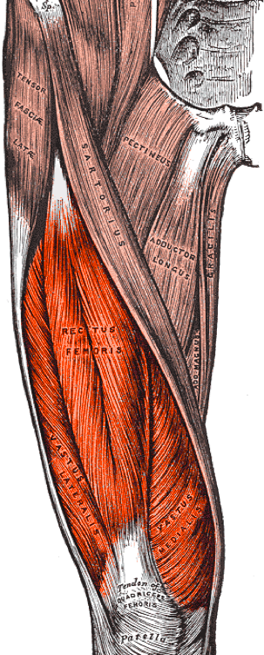

Anatomie des muscles de la cuisse.

Anatomie des muscles de la cuisse.

Le mouvement d’extension du genou est principalement produit par l’action du muscle quadriceps. Le nom de ce muscle vient du fait qu’il est formé de quatre chefs, le vaste latéral, le vaste médial, le vaste intermédiaire et le droit fémoral qui s’attachent tous à la rotule. Chacun de ces chefs musculaires exerce des forces de tension sur la rotule dans différentes directions.

|  |
| --- |
| Question 1  Une personne donne un coup de pied sur un ballon. Sa cuisse est à la verticale et sa jambe effectue un mouvement d’extension. Les quatre chefs du quadriceps exercent alors les forces suivantes sur la rotule.   * Vaste latéral : 275 N à 30° à gauche de la verticale * Vaste médial : 350 N à 40° à droite de la verticale * Vaste intermédiaire : 300 N à 10° à gauche de la verticale * Droit fémoral : 225 N à 15° à gauche de la verticale.   Calcule la force résultante qu’exerce le quadriceps sur la rotule. |



Anatomie du genou

La rotule est l’une des composantes importantes de l’articulation du genou. Cette petite boule qui se trouve sur notre genou est essentielle pour transmettre efficacement l’action que génère le muscle quadriceps au tibia et ainsi permettre l’extension du genou.

Tel qu’illustré sur le schéma de gauche, un tendon relie la rotule au quadriceps. Un autre tendon s’attache également à la rotule et la relie au tibia. Lorsqu’on effectue l’extension du genou, c’est cet ensemble de tendons attachés à la rotule qui permet à la force déployée par le quadriceps de s’exercer sur le tibia afin de le mettre en mouvement. La rotule est toutefois soumise à des forces importantes et peut être la cause de certaines douleurs importantes.

|  |
| --- |
| Question 2  Le quadriceps exerce une force nette ${\vec{F}}_{q}$ de 1 500 N sur la rotule. Une force ${\vec{F}}_{t}$, de la même grandeur que ${\vec{F}}_{q}$, est alors engendrée dans le tendon rotulien qui est attaché au fémur. En tenant compte de la direction des forces indiquées sur le schéma ci-contre, détermine la grandeur et l’orientation de la force qu’exercera la rotule sur le fémur. |

Éducation physique et à la santé

Au cœur des organes  
Passe à l’action

Consigne à l’élève

Activité 1 : Au cœur des organes

* Visionne cette [vidéo](https://docs.google.com/presentation/d/e/2PACX-1vQb9oEBkYCRMzTd6YL77ZPt3y7yAseqGx_YbEtH8oxpwP9wC1JViPPCg88gy933lepD-7C_evZBtu7P/pub?start=false&loop=false&delayms=3000&slide=id.g73a3ec4de2_0_26) qui donne des informations concernant les modifications touchant le corps humain pendant une activité physique.
* Retiens l’information : quels sont les effets de l’activité physique sur le corps?
* Dis à un membre de ta famille ce que tu as appris à propos de ces changements.

Activité 2 : Passe à l’action

* Choisis une des activités physiques proposées dans ce [document](https://docs.google.com/presentation/d/e/2PACX-1vRvEOSk3xngOqhsuHDUZ2fLuBjt6OXZ9D03QkFf1HofI-GPJBXPSBHtoQ-g-NRvANVy1nOFRh367cUA/pub?start=false&loop=false&delayms=3000&slide=id.g73a82d88ed_0_37).
* Entraîne-toi en choisissant le niveau d’intensité correspondant à tes capacités.

Consulte le site [Reste actif!](https://sites.google.com/view/resteactif/accueil) pour accéder à l’ensemble des activités proposées au primaire et au secondaire, aux activités spéciales et à d’autres ressources.

Matériel requis

* Aucun.

|  |
| --- |
| Information aux parents  À propos de l’activité  Votre enfant s’exercera à :   * S’informer pour comprendre les effets de l’activité physique sur son corps; * Expérimenter un des programmes d’entraînement proposés.   Vous pourriez :   * Soutenir votre enfant dans son apprentissage en le questionnant sur ce qu’il a appris des effets de l’activité physique sur le corps; * Faire l’activité avec lui, ou alterner l’accompagnement et l’autonomie. |

Musique

Mon journal d’écoute

Consigne à l’élève

Apprécie des œuvres musicales en posant un regard critique et esthétique sur celles-ci, en t’ouvrant aux autres cultures et en enrichissant ton identité culturelle. Pour ce faire, écoute une œuvre par semaine et écris tes impressions dans le journal que tu trouveras en annexe. Au retour en classe, tu pourras partager tes appréciations avec ton enseignant ou avec tes pairs, à l’oral ou à l’écrit, grâce à ce journal d’écoute.

En ligne, divers [choix de musique à écouter](https://www.youtube.com/watch?v=z0glOYQBlSA&list=PLyTvn5hHbw2YD2qbE6RxWPU7j3EC_Ge3y) s’offrent à toi et plusieurs diffuseurs proposent des [concerts virtuels.](https://www.culturepourtous.ca/blog/actualites/8924/) Voici quelques sites à cet effet : <https://www.lafabriqueculturelle.tv/themes/musique>, [OM](https://orchestremetropolitain.com/fr/lom-a-la-maison/), [OSM](https://www.osm.ca/fr/), [The Metropolitan Opera](https://www.metopera.org), [La Vitrine](https://www.lavitrine.com/event/_Culturealamaison) (sélection #culturealamaison, mise à jour quotidiennement). Choisis les pièces musicales que tu écouteras parmi ces œuvres. Il sera intéressant d’en faire une appréciation ou de les comparer.

Si tu n’as pas accès à Internet, tu peux syntoniser la radio d’Ici musique (Radio-Canada) ou écouter un CD de la maison pour faire tes choix.

Matériel requis

* Grille d’écoute (en annexe), papier et crayon.
* Accès Internet (optionnel), radio ou lecteur CD.

|  |
| --- |
| Information aux parents  À propos de l’activité  Votre enfant s’exercera à :   * Se questionner sur son appréciation d’une œuvre, le message de celle-ci, l’origine du compositeur et ce qu’il ressent lors de l’écoute; * Porter un jugement personnel basé sur le langage musical.   Vous pourriez :   * Privilégier un lieu intime et calme pour la tenue de l’activité; * Encourager votre jeune en partageant avec lui vos opinions sur les œuvres. |

Source : Activité proposée par Marie-Claude Bourgault, conseillère pédagogique en arts à la Commission scolaire Marguerite-Bourgeoys (CSMB), et Hélène Lévesque, conseillère pédagogique en musique à la Commission scolaire de Montréal (CSDM).

Musique

Annexe – Mon journal d’écoute

Grille d’écoute

Pièce choisie : \_\_\_\_\_\_\_\_\_\_\_\_\_\_\_\_\_\_\_\_\_\_\_\_\_\_\_\_\_\_\_\_\_\_\_\_\_\_\_\_\_\_\_\_\_\_

Réponds aux questions[[2]](#footnote-3) sur une feuille mobile ou crée un fichier audio et enregistre tes réponses.

Éléments d’information

* Quel est le style de la pièce musicale? Sur quels indices se base ta réponse?
* Quel est le nom du compositeur, du chanteur ou du groupe?
* D’après toi, en quelle année cette pièce a-t-elle été composée? Quels éléments de l’œuvre te permettent de la situer dans le temps?
* Quels instruments entends-tu dans cette pièce?
* Enrichissement : Trouve une autre pièce qui ressemble à celle que tu as choisie. En quoi sont-elles semblables? Note le titre de la deuxième œuvre et son URL, si tu souhaites la présenter par la suite.

Impressions et évocations

* Quelles sont les images qui te viennent en tête ou les émotions que tu ressens en écoutant cette pièce?
* À quels éléments du langage musical ces images ou ces émotions sont-elles liées (ex. : série descendante de sons pour représenter un moment dramatique)?
* De quel instrument aimerais-tu jouer dans cette pièce? Pourquoi?
* Recommanderais-tu à un ami d’écouter cette pièce? Pourquoi?

Ce que tu retiens de cette pièce musicale

Tu dois préparer le répertoire musical du gala de fin d’année; tu aimerais que cette pièce en fasse partie, mais tu devras convaincre les autres élèves de ta classe. Sur quel élément vas-tu insister pour les convaincre?

Danse

Visite libre

Consigne à l’élève

* Redécouvre le lieu que tu habites au moyen d’une danse qui fait ressortir les aspects distinctifs de chacune des pièces.
* Invite un public de ton choix à une « visite libre » au cours de laquelle tu présenteras ton parcours dansé.

Matériel requis

* Des vêtements confortables.
* Facultatif : des outils technologiques pour consulter les sites Web et réaliser la captation.

|  |
| --- |
| Information aux parents  À propos de l’activité  Votre enfant s’exercera à :   * Exploiter sa créativité en revisitant les différentes pièces qu’il habite et en faisant ressortir leurs aspects distinctifs : un corridor lumineux, un salon confortable, une cuisine fonctionnelle, une chambre privée, une salle de bain étroite, un balcon ensoleillé, etc. * Poser un regard critique sur une œuvre. |

Source : Activité proposée par Corine Bouchard, conseillère pédagogique en danse et en art dramatique à la Commission scolaire de Montréal (CSDM), et Caroline Paré, conseillère au ministère de l’Éducation et de l’Enseignement supérieur (MEES).

Danse

Annexe – Visite libre

Pistes de réflexion

* Selon toi, pourquoi certains chorégraphes délaissent-ils la scène pour créer et présenter leurs œuvres dans des lieux habités?
* Selon toi, qu’est-ce qu’une danse peut réussir à exprimer plus facilement dans un lieu habité que sur une scène?
* Comment un même geste peut-il être lu différemment selon le lieu où il est présenté?

Fenêtre ouverte sur les maisons qui dansent

* Consulte le site [Numeridanse](https://data-danse.numeridanse.tv/monde-de-danse/les-lieux/) et découvre comment la danse prend forme dans différents lieux.
* Consulte le site [O.D.N.i](http://odni-online.org/odni/DATE/Genealogie.html) pour découvrir les productions de créateurs contemporains qui ont fait le choix d’occuper des espaces habités.

Projet de création : réaliser un parcours dansé

* Revisite ta maison en attribuant à chacune des pièces un ou des qualificatifs. La façon dont tu te sens dans chacune d’elles aura une influence sur ton choix de qualificatif.
* Associe les qualificatifs des lieux à des types de mouvements. Tu pourrais par exemple associer une pièce invitant au calme à un geste lent et lourd ou une cuisine fonctionnelle à un geste du quotidien exécuté avec précision.
* Crée ou improvise ta danse selon les types de mouvements choisis.
* Détermine le parcours dansé du lieu initial jusqu’au lieu final, en prévoyant des transitions.

Visite libre!

En présence :

* Invite le public de ton choix, parmi les personnes qui vivent avec toi, à la visite libre de ton parcours dansé. Prévois l’emplacement de ton public dans chacune des pièces.

En ligne :

* Fais le choix de présenter une visite en direct ou en différé à tes amis ou à ta parenté;
* Détermine avec la personne qui filmera ta danse son emplacement et ses types de prises de vue.

Éthique et culture religieuse

Acheter ou ne pas acheter?

Consigne à l’élève

Le contexte de confinement nous mène à adopter de nouvelles manières de s’approvisionner. En effet, on remarque que l’achat en ligne connaît une forte croissance. Mais une question demeure : devrions-nous restreindre nos achats pendant la pandémie?

* Écoute la baladodiffusion [*Les achats en ligne durant la pandémie sont-ils éthiques?*](https://ici.radio-canada.ca/premiere/emissions/l-heure-de-pointe-toronto/segments/chronique/164565/ethique-achats-ligne-francois-cote-vaillancourt)
* Pose-toi la question suivante et discutes-en avec des membres de ta famille ou des amis) : devrions-nous acheter moins pendant la pandémie?
* Pour aller plus loin, questionne-toi sur les critères qui déterminent le caractère éthique d’un achat.

Matériel requis

* Baladodiffusion [*Les achats en ligne durant la pandémie sont-ils éthiques?*](https://ici.radio-canada.ca/premiere/emissions/l-heure-de-pointe-toronto/segments/chronique/164565/ethique-achats-ligne-francois-cote-vaillancourt) (Radio-Canada).

|  |
| --- |
| Information aux parents  Le but de cette activité est de réfléchir sur l’ambivalence de l’être humain en pratiquant la discussion.  À propos de l’activité  Votre enfant s’exercera à :   * Expliquer adéquatement les enjeux d’une situation; * Sélectionner des options en fonction du vivre-ensemble ; * Interagir de manière à contribuer positivement au déroulement du dialogue.   Vous pourriez :   * Écouter la baladodiffusion et participer à la discussion; * Soulever les contradictions dans les arguments de votre enfant. |

Éducation financière

Poursuivre ses études ou entrer sur le marché du travail?

Consigne à l’élève

**Cultive ton désir d’apprendre** en t’intéressant au parcours scolaire et professionnel de personnes de ton entourage.

* Recueille de l’information sur :
* l’âge des personnes interrogées;
* les programmes d’études qu’elles ont choisis et les diplômes obtenus, le cas échéant;
* les emplois qu’elles ont occupés au fil du temps;
* le milieu de travail dans lequel elles évoluent actuellement.
* Écris tes observations et compare les situations des personnes interrogées.
* D’après ce que tu peux observer, existe-t-il un lien entre le parcours scolaire d’une personne et le milieu de travail dans lequel elle évolue?

**Porte maintenant ton attention** au lien à établir entre l’obtention d’un diplôme et le revenu d’emploi.

* Pour mieux comprendre le lien entre scolarité et revenu d’emploi, consulte la page [Revenu d’emploi selon la scolarité](https://www.msss.gouv.qc.ca/professionnels/statistiques-donnees-sante-bien-etre/statistiques-de-sante-et-de-bien-etre-selon-le-sexe-volet-national/revenu-d-emploi-selon-la-scolarite/), sur le site Web du ministère de la Santé et des Services sociaux, et les [Données sociodémographiques en bref](https://www.stat.gouv.qc.ca/statistiques/conditions-vie-societe/bulletins/sociodemo-vol23-no1.pdf), publiées par l’Institut de la statistique du Québec.
* Pour prendre position sur l’enjeu financier qui détermine le choix de poursuivre ou non des études, réalise l’activité [Poursuivre mes études ou entrer sur le marché du travail?](https://www.recitus.qc.ca/ressources/secondaire/publication/etude-travail), préparée par le Service national du RÉCIT de l’univers social.

Matériel requis

Selon la disponibilité des ressources, voici ce qui pourrait être utile :

* Matériel d’écriture (papier, carton, crayons, etc.).
* Matériel d’impression.
* Appareil numérique muni d’une connexion Internet.

|  |
| --- |
| Information aux parents  À propos de l’activité  L’étude des enjeux financiers en classe d’éducation financière vise à développer chez les élèves le sens critique dans la gestion de leurs finances personnelles et à leur faire acquérir la confiance en soi et les connaissances nécessaires à leur bien-être financier. |

Monde contemporain

Le temps de maintenir la paix

Consigne à l’élève

**Cultive ton désir d’apprendre** en t’intéressant aux durées, aux changements et aux continuités.

* Une ligne du temps permet de fixer des repères, d’établir une chronologie, de se donner une vue d’ensemble du temps en tenant compte des durées et d’établir, entre autres, des éléments de continuité et de changement.
* Tu en es maintenant à ta dernière année d’études au secondaire. Analyse ton parcours scolaire en réalisant une ligne du temps de la première année du primaire à la cinquième année du secondaire.
* Indique des durées et des éléments de continuité : liste les matières qui ont été étudiées chaque année et indique celles qui ont été étudiées sur plus d’une année.
* Indique des éléments de changement : précise les années où tu as changé d’école et où tu es passé du préscolaire au primaire, puis du primaire au secondaire.
* Au besoin, consulte la page [*La ligne du temps*](http://www.alloprof.qc.ca/BV/Pages/h1278.aspx) du site Internet d’Alloprof, qui donne des exemples de lignes du temps.

**Porte maintenant ton attention** à la durée des opérations de maintien de la paix dans le monde.

* Les Casques bleus portent assistance aux pays touchés par des conflits, ce qui aide à instaurer les conditions de retour à la paix.
* Consulte la page [*Lieux d’intervention*](https://peacekeeping.un.org/fr/where-we-operate), qui décrit les opérations de maintien de la paix en cours dans le monde.
* Réalise une ligne du temps qui indique les dates de début et les durées de ces opérations.

Matériel requis

Selon la disponibilité des ressources, voici ce qui pourrait être utile :

* Matériel d’écriture (papier, carton, crayons, etc.).
* Matériel d’impression.
* Appareil numérique muni d’une connexion Internet.

|  |
| --- |
| Information aux parents  À propos de l’activité  En classe, lorsque les élèves interprètent un problème et prennent position sur un enjeu du monde contemporain, ils adoptent notamment une perspective historique qui les amène à considérer ces phénomènes sous l’angle de leur durée et de leurs origines, tout en tenant compte des éléments de changement et de continuité. |

1. Le document original est accessible à partir de [cette page](https://www.cdsp.qc.ca/activites/materiel-pedagogique-et-formation/activites-pour-le-secondaire/). [↑](#footnote-ref-2)
2. Il est possible que certaines questions ne s’appliquent pas à la pièce que tu as choisie. Réponds de ton mieux. [↑](#footnote-ref-3)